Городской округ Ханты-Мансийск
Ханты-Мансийского автономного округа – Югры

АДМИНИСТРАЦИЯ ГОРОДА ХАНТЫ-МАНСИЙСКА

ПОСТАНОВЛЕНИЕ

от 17.06.2022 №646

Об утверждении проекта планировки
и проекта межевания территории
садоводческого некоммерческого
товарищества собственников недвижимости
«Приозерный» в городе Ханты-Мансийске

В целях создания условий для устойчивого развития города Ханты-Мансийска, в соответствии со статьями 45, 46 Градостроительного кодекса Российской Федерации, пунктом 26 части 1 статьи 16 Федерального закона от 06.10.2003 №131-ФЗ «Об общих принципах организации местного самоуправления в Российской Федерации», руководствуясь статьей 71 Устава города Ханты-Мансийска:
1.Утвердить проект планировки территории садоводческого некоммерческого товарищества собственников недвижимости «Приозерный» в городе Ханты-Мансийске согласно приложению 1 к настоящему постановлению.
2.Утвердить проект межевания территории садоводческого некоммерческого товарищества собственников недвижимости «Приозерный» в городе Ханты-Мансийске согласно приложению 2 к настоящему постановлению.
3.Опубликовать настоящее постановление в газете «Самарово – Ханты-Мансийск» и разместить на Официальном информационном портале органов местного самоуправления города Ханты-Мансийска в сети Интернет.
4.Контроль за выполнением настоящего постановления возложить на заместителя Главы города Ханты-Мансийска Хромченко Д.В.

Глава города
Ханты-Мансийска М.П.Ряшин

Приложение 1
к постановлению Администрации
города Ханты-Мансийска
от 17.06.2022 №646

Проект планировки территории
садоводческого некоммерческого товарищества собственников недвижимости «Приозерный» в городе Ханты-Мансийске
(далее – проект планировки).

Чертеж планировки территории.
Инженерная и транспортная инфраструктура, красные линии, зонирование

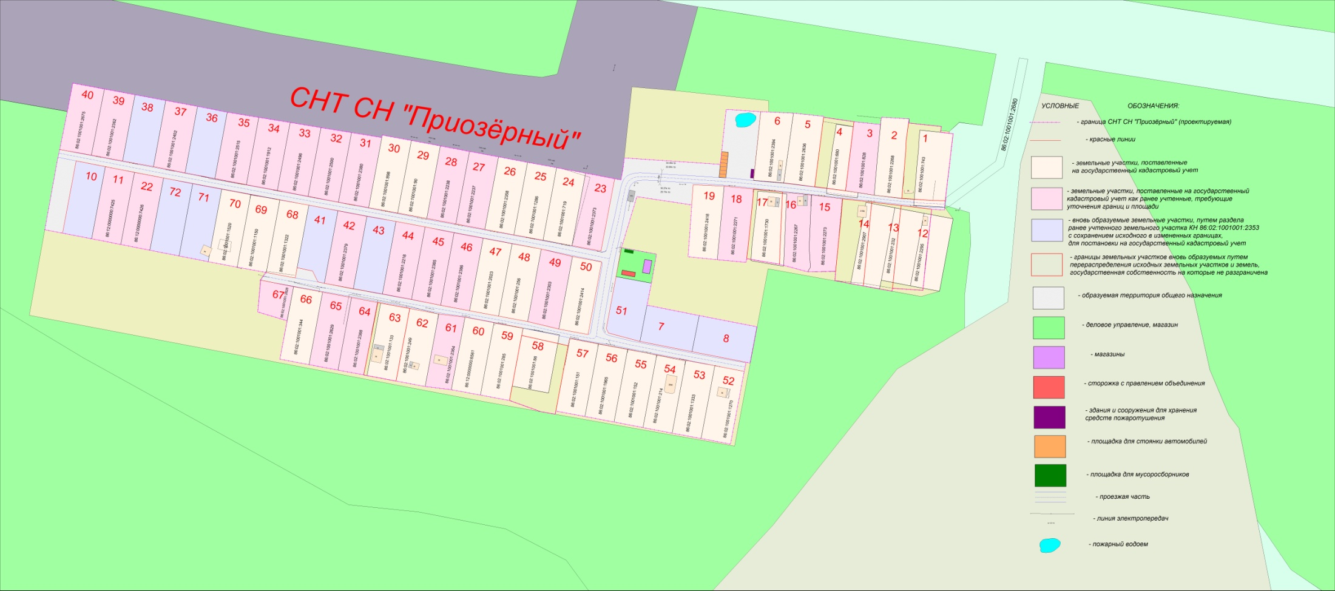

Зонирование территории

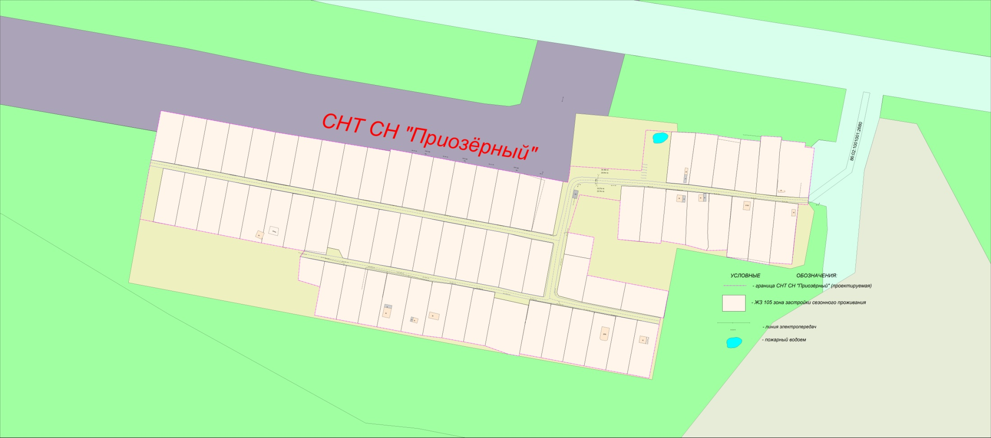

Схема расположения элемента планировочной структуры

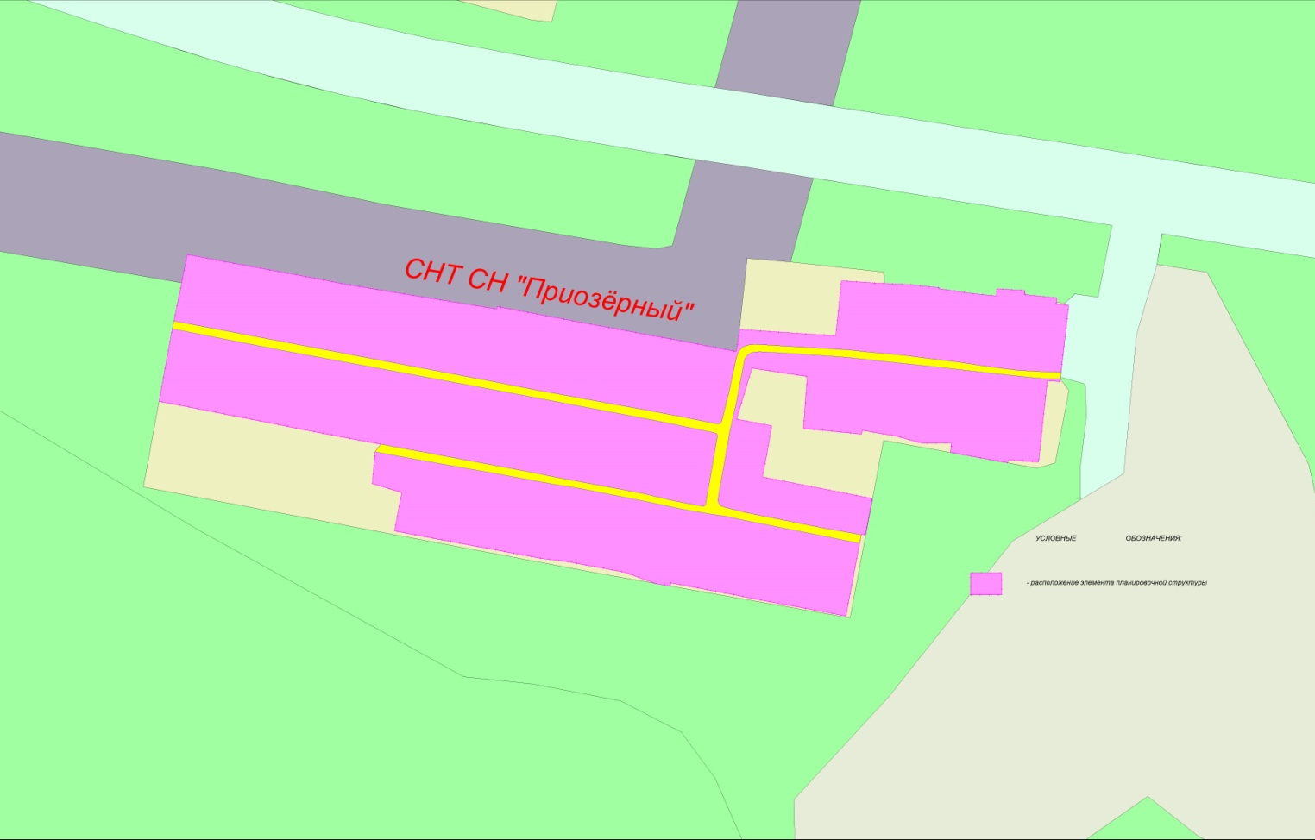

Схема использования территории в момент подготовки проекта планировки территории

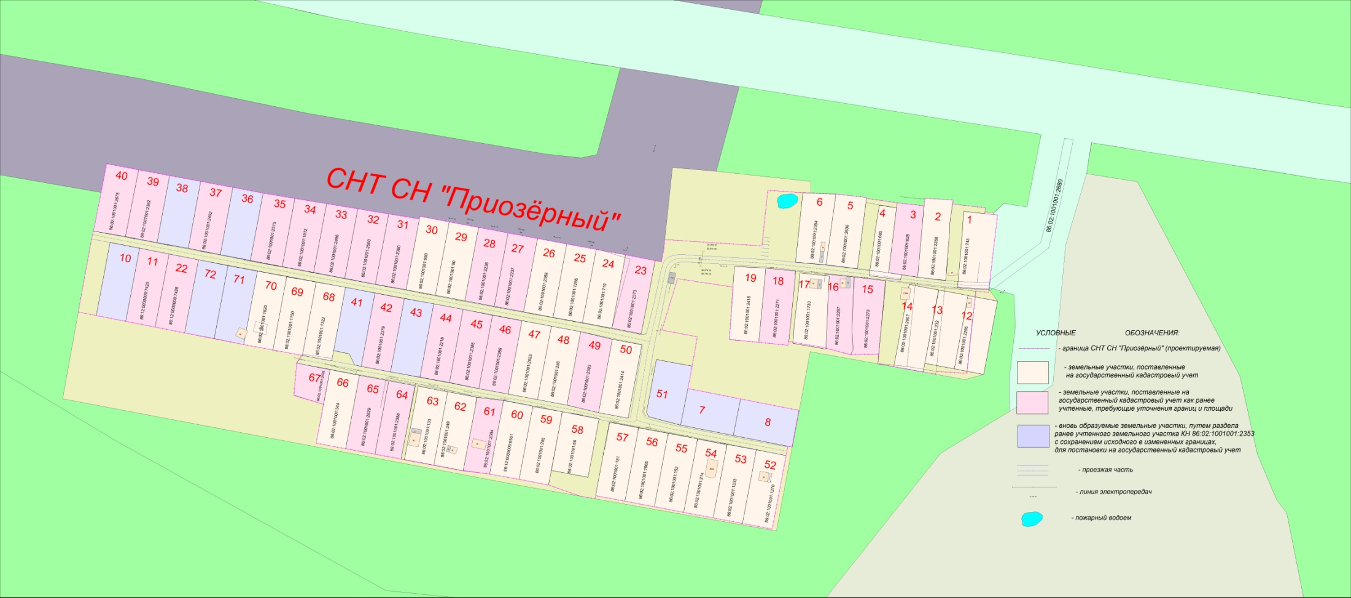

Схема организации улично-дорожной сети

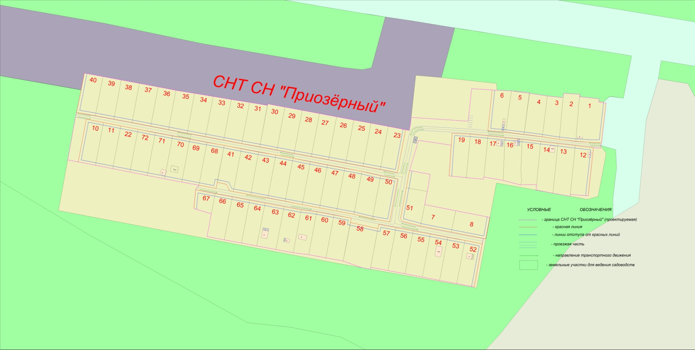

Схема вертикальной планировки и инженерной подготовки территории

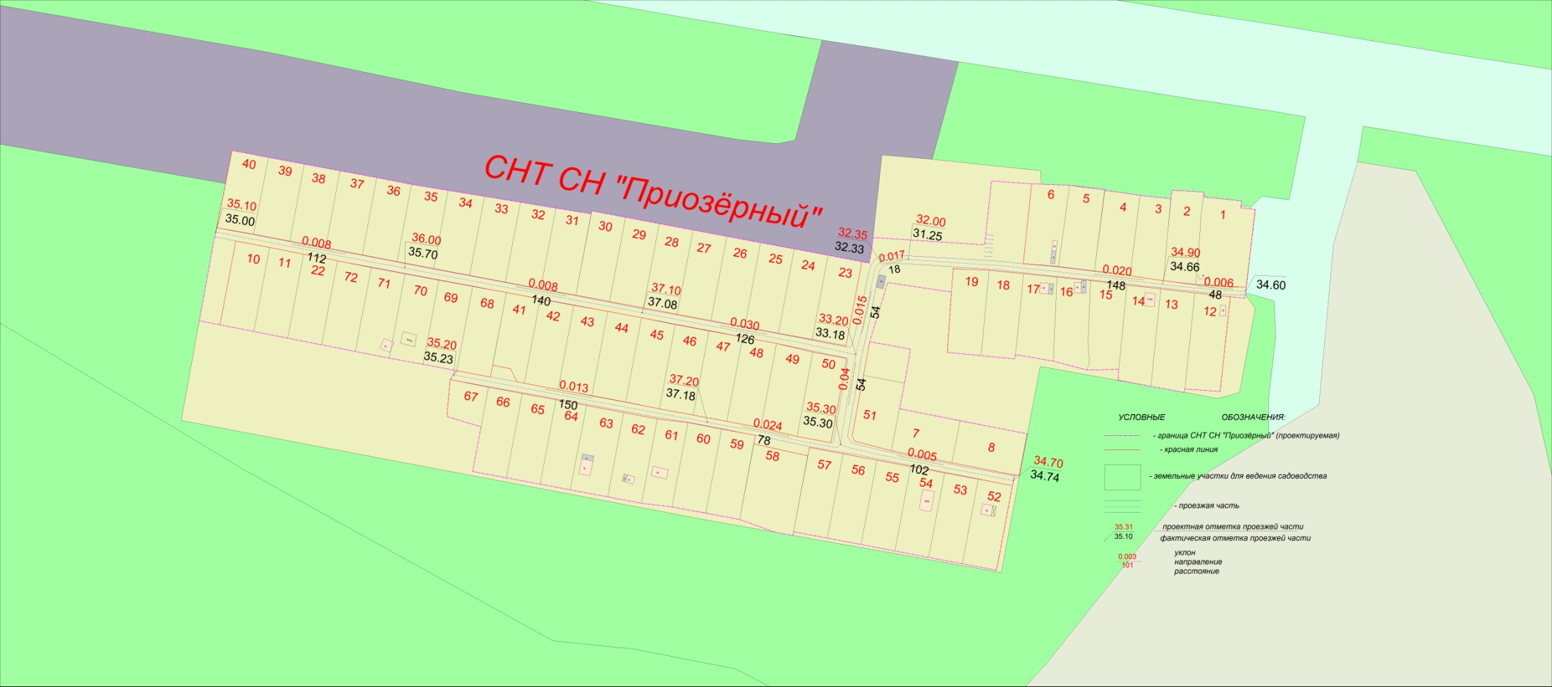

Схема с зонами особого использования территории

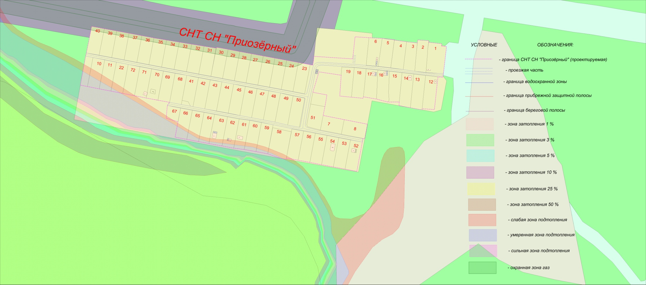
Положение
о характеристиках и об очередности планируемого развития территории садоводческого некоммерческого товарищества
собственников недвижимости «Приозерный»
(далее – СНТ СН «Приозерный»)

I.Общие положения

Настоящий проект планировки территории СНТ СН «Приозерный» разработан на основании обращения председателя СНТ СН «Приозерный», постановления Администрации города Ханты-Мансийска от 10.03.2017 №167 «О подготовке проекта планировки и проекта межевания территории садово-огороднического некоммерческого товарищества собственников недвижимости «Приозерный» в городе Ханты-Мансийске».
Цель проекта планировки – градостроительными методами обеспечить устойчивое развитие территории СНТ СН «Приозерный».
Задачи проекта – выделение элементов планировочной структуры, установление параметров их планируемого развития, установление границ земельных участков, на которых расположены объекты капитального строительства, границ земельных участков, предназначенных для строительства и размещения линейных объектов, определение характеристик и очередности планируемого развития территории.
Состав и содержание проекта планировки территории СНТ СН «Приозерный» разработан Градостроительным кодексом Российской Федерации, законами и иными нормативными правовыми актами.

II.Характеристика планируемого развития территории
СНТ СН «Приозерный»

1.Параметры планируемого развития территории
СНТ СН «Приозерный»

В соответствии с Правилами землепользования и застройки территории города Ханты-Мансийска (далее – Правила), утвержденными постановлением Администрации города Ханты-Мансийска от 08.04.2022 №369 (далее – Правила), проектируемая территория СНТ СН «Приозерный» находится в зоне застройки сезонного проживания ЖЗ 105.
СНТ СН «Приозерный» находится в восточной части города Ханты-Мансийска, за рекой Вьюшка. Для разработки Проекта планировки и проекта межевания выделен земельный участок площадью 7,9846 га (существующая территория СНТ СН «Приозерный»).
На проектируемой территории существуют земельные участки и строения, предназначенные для сезонного проживания граждан. Территория проектирования местами заболочена, имеется древесно-кустарниковая растительность. Въезд на территорию СНТ СН «Приозерный» осуществляется по местным проездам с федеральной автодороги Ханты-Мансийск – Тюмень.
Планировочное решение территории СНТ СН «Приозерный» обеспечивает проезд автотранспорта ко всем индивидуальным садовым участкам и объектам общего пользования. Пешеходные переходы и тротуары не предусмотрены в связи с ограниченной шириной улиц.

2.Застройка сезонного проживания

Застройка СНТ СН «Приозерный» представлена объектами, размещаемыми в соответствии с Правилами.
Застройка сезонного проживания занимает основную застраиваемую площадь. Новое строительство должно производиться в соответствии с проектом планировки на основании градостроительных регламентов.

3.Объекты производственного назначения

Проектные решения проекта планировки территории СНТ СН «Приозерный» не предусматривают размещение объектов производственного назначения.

4.Объекты общественно-делового назначения

№ п/п. | Объект | Площадь застройки, кв.м | Этаж | Вместимость
1. | Магазин смешанной торговли | 45,0 кв.м | не более 3 | –
2. | Сторожка с правлением объединения | 27,0 кв.м | 1
3. | Здания и сооружения  для хранения средств пожаротушения | 12,0 кв.м | 1 | –
4. | Площадка  для мусоросборников | 12,0 кв.м | – | –
5. | Площадка для стоянки автомобилей | 75,0 кв.м | – | 5 мест

5.Объекты иного назначения

Проектные решения проекта планировки территории СНТ СН «Приозерный» не предусматривают размещение объектов иного назначения.

6.Развитие системы инженерно-технического обеспечения
территории СНТ СН «Приозерный»

6.1.Водоснабжение
Источник водоснабжения планируемой территории – привозной.
6.2.Водоотведение
Сточные и ливневые воды с планируемой территории в кюветы и канавы осуществляется путем соответствующей организации вертикальной планировки территории.
Хозяйственные сточные воды собираются в индивидуальные септики.
6.3.Электроснабжение
Источник электроснабжения – акционерное общество «ЮТЭК – Региональные сети». Существующие сети линии электропередач – 0,4 кВт.
Уточнение проектных решений дополнительной прокладки трасс кабелей, количества и сечений кабелей и данных технико-экономических расчетов должно производиться в соответствии с настоящим проектом планировки.
6.4.Теплоснабжение
Мероприятия по теплоснабжению не предусмотрены в связи с сезонностью проживания.
6.5.Газоснабжение
В момент подготовки проекта планировки территории СНТ СН «Приозерный» сети газоснабжения отсутствуют.
Уточнение проектных решений прокладки сетей газоснабжения и данных технико-экономических расчетов должно производиться в соответствии с настоящим проектом планировки.
6.6.Сети связи, телекоммуникации
В момент подготовки проекта планировки территории СНТ СН «Приозерный» сети связи, телекоммуникации отсутствуют.
Уточнение проектных решений прокладки кабеля сетей связи, телекоммуникаций и данных технико-экономических расчетов должно производиться в соответствии с настоящим проектом планировки.

7.Развитие улично-дорожной сети СНТ СН «Приозерный»

Планировочное решение территории СНТ СН «Приозерный» должно обеспечивать проезд автотранспорта ко всем индивидуальным садовым земельным участкам и объектам общего пользования.
На территории СНТ СН «Приозерный» ширина проездов в красных линиях принята по передним границам садовых земельных участков, поставленных на государственный кадастровый учет.
Улицы местного значения имеют протяженность 1,033 км.
Ширина проезжей части равна 5 м для дорог местного значения.
Сеть внутриквартальных проездов является одновременно и сетью пешеходных маршрутов.

8.Объекты социальной инфраструктуры, в том числе объекты,
включенные в программы комплексного развития систем
коммунальной инфраструктуры, программы комплексного развития транспортной инфраструктуры, программы комплексного развития социальной инфраструктуры

Проектные решения проекта планировки территории СНТ СН «Приозерный» не предусматривают размещение объектов социальной инфраструктуры, в том числе объекты, включенные в программы комплексного развития систем коммунальной инфраструктуры, программы комплексного развития транспортной инфраструктуры, программы комплексного развития социальной инфраструктуры.

III.Зоны планируемого размещения объектов федерального значения, объектов регионального значения, объектов местного значения

Проектные решения проекта планировки территории СНТ СН «Приозерный» не предусматривают размещение объектов федерального значения, объектов регионального значения, объектов местного значения.

IV.Положение об очередности планируемого развития
территории СНТ СН «Приозерный»

Этапы проектирования и строительства объектов садового и иного назначения должны быть выполнены в соответствии с нормами проектирования законодательства, не допускающими вреда здоровью граждан, постоянно или временно проживающих на территории СНТ СН «Приозерный», порчу имущества членов СНТ СН «Приозерный» и общего имущества.
Реконструкция объектов, расположенных в границах СНТ СН «Приозерный», относящихся к имуществу общего пользования (электричество, транспортная сеть) производится по мере необходимости из средств СНТ СН «Приозерный», за счет накоплений фонда целевых и членских взносов. Очередность строительства и реконструкции устанавливается правлением СНТ СН «Приозерный».
Реконструкция объектов, расположенных в границах индивидуальных дачных участков, производится по мере необходимости за личные средства пользователя данного участка, не допуская вреда здоровью граждан, постоянно или временно проживающих на территории СНТ СН «Приозерный», порчу имущества членов садового товарищества и общего имущества СНТ СН «Приозерный».
Программа комплексного развития не разрабатывалась.

Основные показатели планируемого развития

№ п/п | Наименование показателя | Единица  измерения | значение | Примечание  (% от общ. S территории СНТ СН)
1. | Территория
1. | Общая площадь территории  СНТ СН «Приозерный» в границах проекта планировки | га | 7,9846 | 100%
1. | Общая площадь садовых земельных участков, в том числе: | га | 6,9936 | 87,59%
1. | площадь земельного участка с видами условно разрешенного использования «Деловое управление», «Магазины» | га | 0,0485
1. | Площадь территории общего назначения, в том числе: | га | 0,9910 | 12,41%
1. | площадь дорог | га | 0,5634
1. | Количество садовых земельных участков | общее | 69
1. | Количество земельных участков  с видами условно разрешенного использования «Деловое управление», «Магазины» | общее | 1
2. | Застройка сезонного проживания
2. | Объекты с видами использования земельных участков: ведение садоводства, ведение огородничества | шт. | 12
3. | Объекты общественно-делового назначения
3. | Магазин смешанной торговли | количество | 1
3. | Сторожка с правлением объединения | количество | 1
3. | Здания и сооружения для хранения средств пожаротушения | количество | 1
3. | Площадка для мусоросборников | количество | 1
3. | Площадка для стоянки автомобилей | количество | 1
4. | Коммуникации
4. | Дороги и проезды | км | 1,033
4. | Ливневая канализация | км | 1,033

Приложение 2
к постановлению Администрации
города Ханты-Мансийска
от 17.06.2022 №646

Проект межевания территории
садоводческого некоммерческого товарищества собственников недвижимости «Приозерный» в городе Ханты-Мансийске
(далее – проект межевания)
Основная часть.
Чертеж межевания территории.
Инженерная и транспортная инфраструктура, красные линии, зонирование

Граница СНТ СН «Приозерный» (проектируемая)

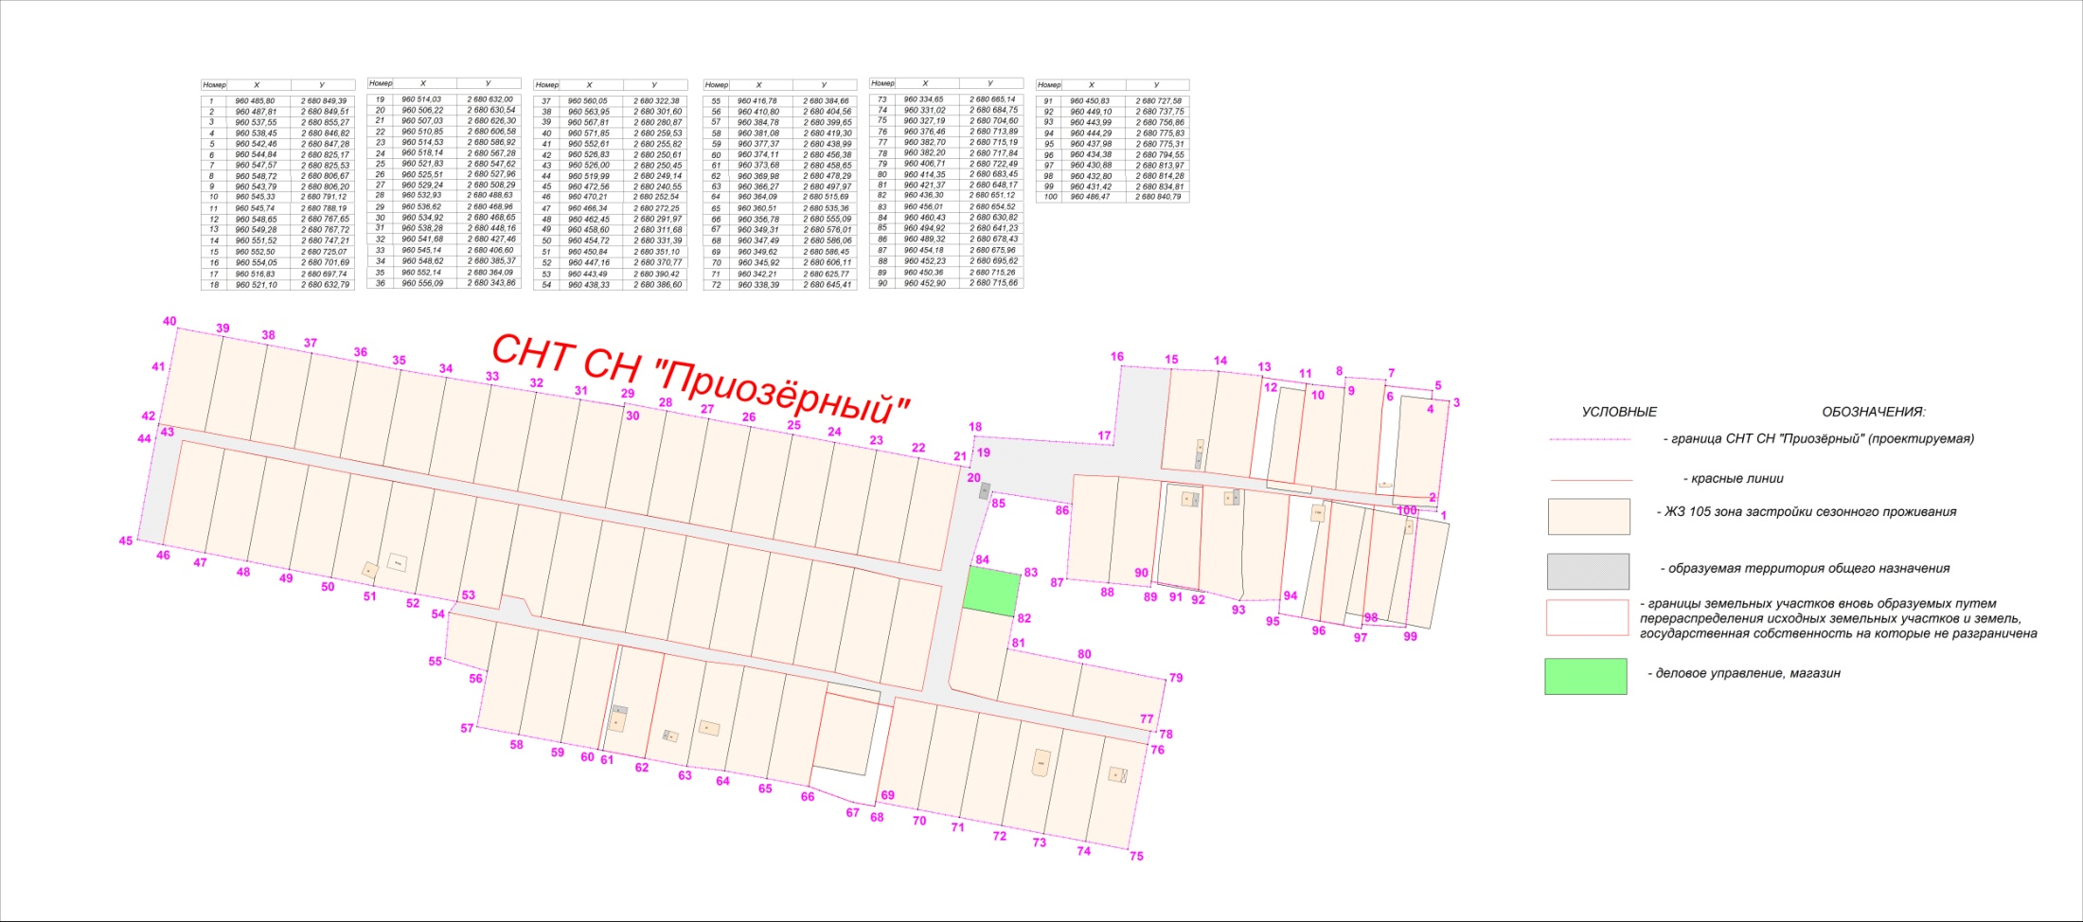
Границы земельных участков вновь образуемых путем перераспределения исходных земельных участков и земель,
государственная собственность на которые не разграничена

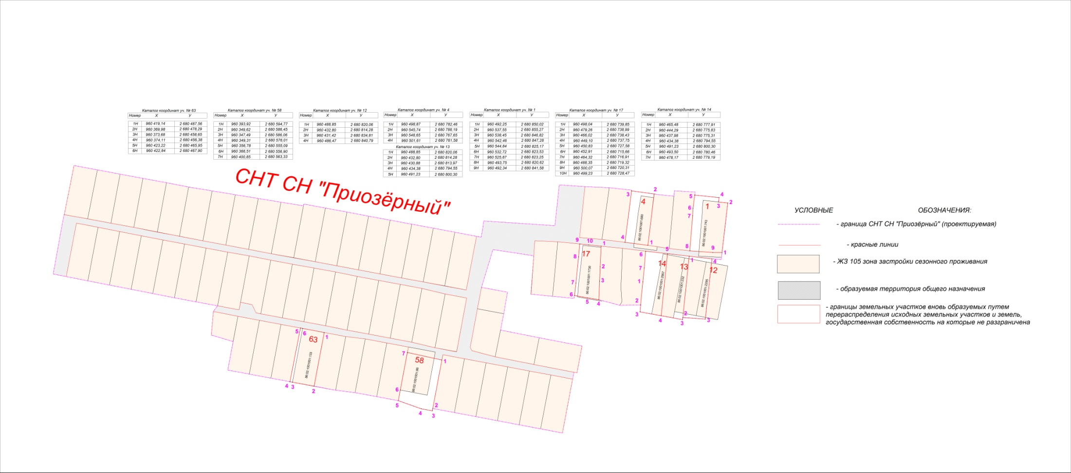

Границы земельных участков, поставленных на государственный кадастровый учет как ранее учтенные,
требующие уточнения границ и площади

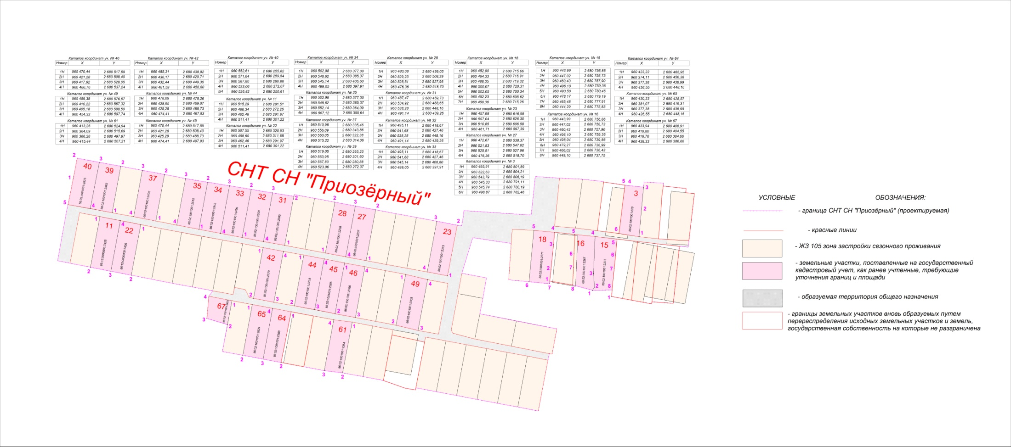

Границы вновь образуемых земельных участков путем раздела ранее учтенного земельного участка с КН 86:02:1001001:2353
с сохранением исходного в измененных границах

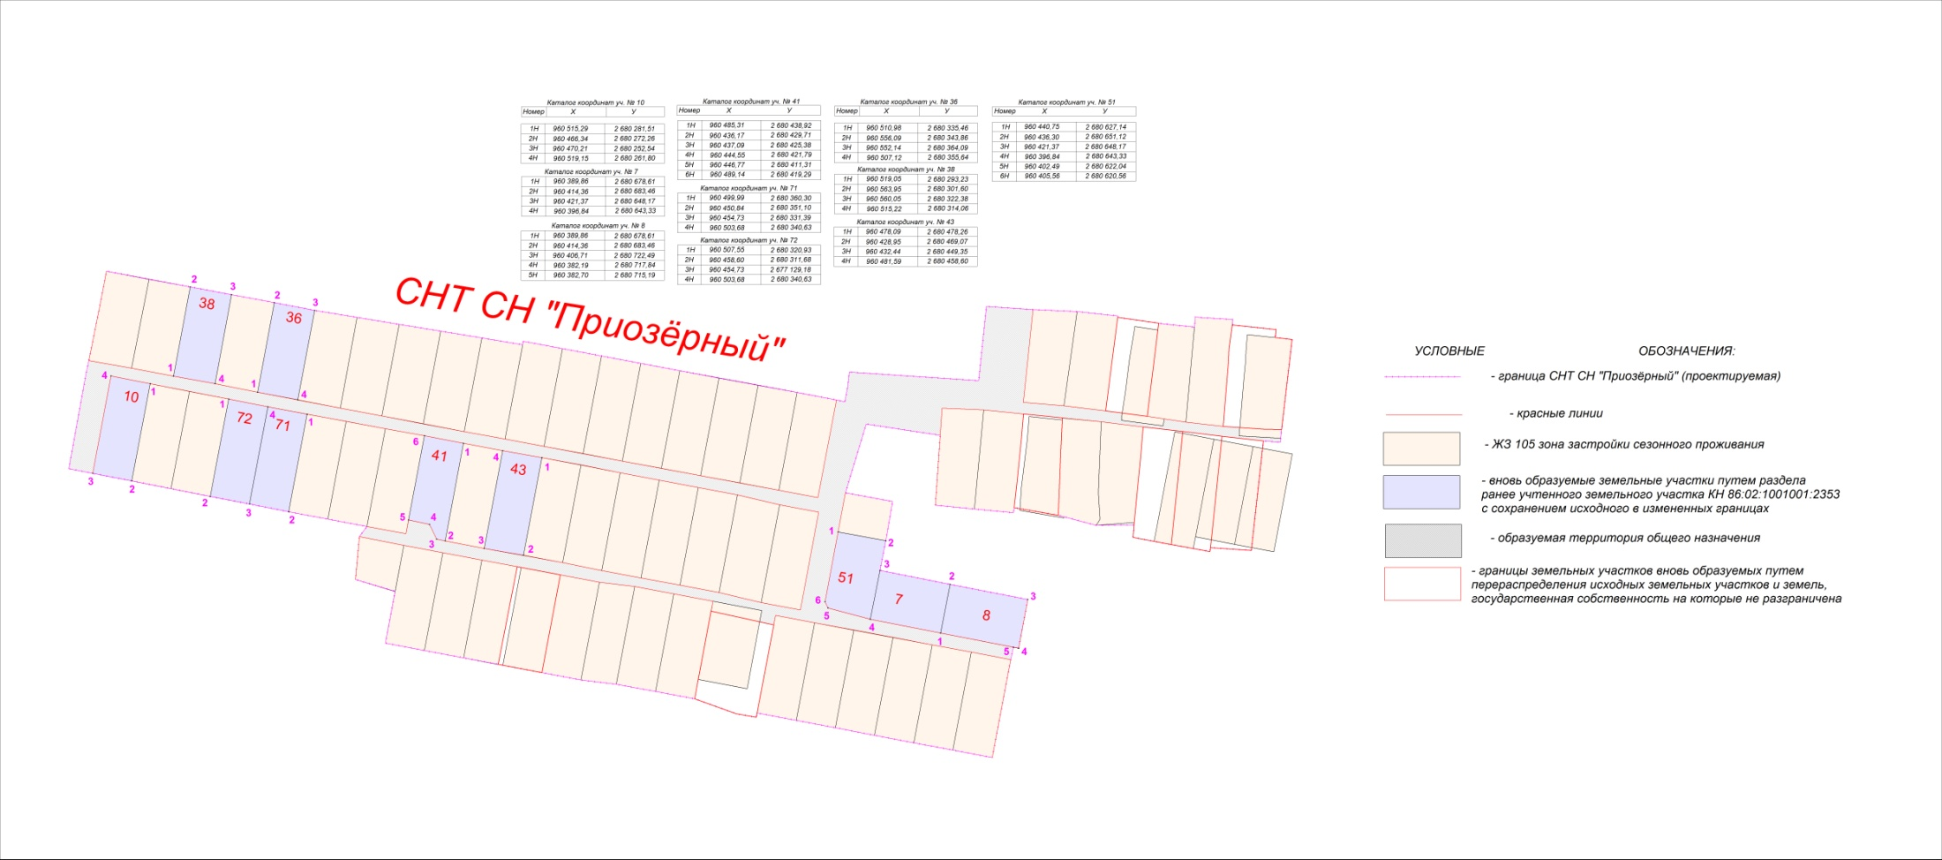

Граница образуемого земельного участка для объектов делового управления, магазин, путем раздела ранее учтенного
земельного участка с КН 86:02:1001001:2353 с сохранением исходного в измененных границах

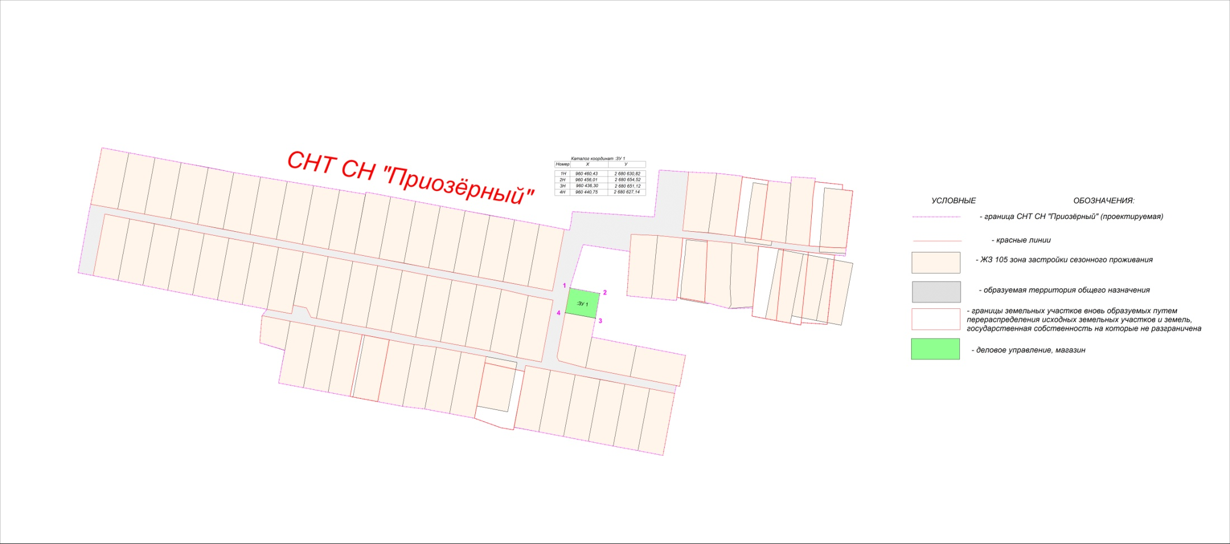

Граница образуемой территории общего назначения

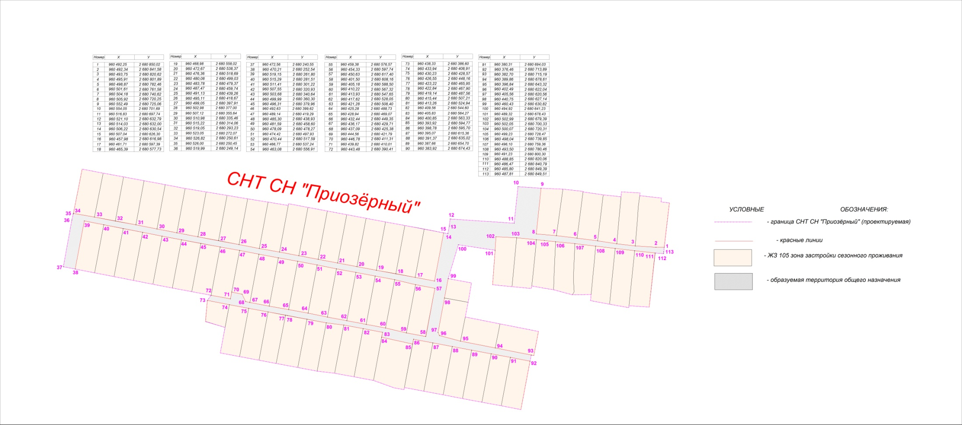

Красная линия

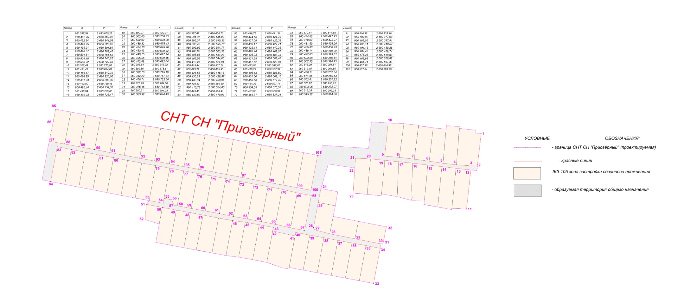

I.Общие положения

В проекте межевания территории разрабатываются материалы для межевания зоны планируемого размещения участков для садоводства и огородничества на основе проекта планировки территории садоводческого некоммерческого товарищества собственников недвижимости «Приозерный» в городе Ханты-Мансийске (далее – СНТ СН «Приозерный»), местонахождение СНТ СН «Приозерный»: Ханты-Мансийский автономный округ – Югра, город Ханты-Мансийск, СНТ СН «Приозерный».
Проект межевания территории выполнен в соответствии с:
заданием на разработку проекта межевания территории;
сведениями государственного кадастра недвижимости, представленными на территорию проектирования;
на основе чертежей планировки территории М 1:1000.

II.Характеристика проектируемой территории

Проектируемая территория СНТ СН «Приозерный» располагается в границах города Ханты-Мансийска.
Участок работ находится в восточной части города Ханты-Мансийска.
Категория земель СНТ СН «Приозерный» – земли населенных пунктов.
По результатам сравнения проведенных инженерно-геодезических изысканий и официально предоставленных Управлением Федеральной службы государственной регистрации, кадастра и картографии по Ханты-Мансийскому автономному округу – Югре данных кадастровых планов территорий была выявлена геодезическая погрешность координат границ земельных участков, составляющая ∆x= – 1,32 м, ∆y= + 2,83 м.
В соответствии с Правилами землепользования и застройки территории города Ханты-Мансийска, утвержденными постановлением Администрации города Ханты-Мансийска от 08.04.2022 №369 (далее – Правила), проектируемая территория межевания СНТ СН «Приозерный» находится в зоне застройки сезонного проживания ЖЗ 105 планировочного района 3:3, планировочного микрорайона 3:3:3, где основные виды и параметры разрешенного использования земельных участков и объектов капитального строительства – «Ведение садоводства, Ведение огородничества», «Сельскохозяйственное использование», «Коммунальное обслуживание», вспомогательные виды и параметры разрешенного использования земельных участков и объектов капитального строительства – «Коммунальное обслуживание», «Земельные участки (территории) общего пользования», условно разрешенные виды и параметры использования земельных участков и объектов капитального строительства – «Деловое управление», «Магазины».
Площадь территории в границах проекта межевания составляет 7,9846 га.
Площадь садовых земельных участков составляет 6,9936 га, в том числе площадь земельного участка с видами условно разрешенного использования «Деловое управление», «Магазины» составляет 0,0485 га.

Площадь территории общего назначения составляет 0,9910 га.

Количество земельных участков, поставленных на государственный кадастровый, учет составляет 25 шт.

Количество земельных участков вновь образуемых путем перераспределения составляет 8 шт.

Количество земельных участков, поставленных на государственный кадастровый учет как ранее учтенные, составляет 26 шт.

Количество вновь образуемых земельных участков путем раздела ранее учтенного земельного участка с кадастровым номером 86:02:1001001:2649 с сохранением исходного в измененных границах составляет 10 шт.

Территория СНТ СН «Приозерный» располагается в границах кадастрового квартала 86:02:1001001 с кадастровым номером 86:02:1001001:2353, площадью 79 846 кв.м.

III.Краткая физико-географическая характеристика

проектируемой территории

Площадка изысканий представляет собой частично застроенную территорию, местами со сложным рельефом.
Гидрографическая сеть представлена рекой Иртыш, относящейся к бассейну реки Обь. Зона проектирования относится к I району, 1Д подрайону климатического районирования для строительства согласно СНиП 23-01-99* Строительные нормы и правила Российской Федерации. Строительная климатология.
Климатическая характеристика района изысканий принята по ближайшей метеостанции города Ханты-Мансийска.
В результате рекогносцировочного обследования негативных природных и техноприродных процессов не обнаружено.

Таблица точек образуемой границы земельного участка, поставленного
на государственный кадастровый учет как ранее учтенный, требующий уточнения границ и площади
№ точки |  |  |  |  |  |  |  |  |  |  |  | X |  |  |  |  |  |  |  |  |  |  |  |  |  |  |  |  |  |  |  |  |  |  |  |  |  | Y
1  2  3  4  5  6  7  8  9  10  11  12  13  14  15  16  17  18  19  20  21  22  23  24  25  26  27  28  29  30  31  32  33  34  35  36  37  38  39  40  41  42  43  44  45  46  47  48  49  50  51  52  53  54  55  56  57  58  59  60  61  62  63  64  65  66  67  68  69  70  71  72  73  74  75  76  77  78  79  80  81  82  83  84  85  86  87  88  89  90  91  92  93  94  95  96  97  98  99  100 |  |  |  |  |  |  |  |  |  |  |  | 960 485,80  960 487,81  960 537,55  960 538,45  960 542,46  960 544,84  960 547,57  960 548,72  960 543,79  960 545,33  960 545,74  960 548,65  960 549,28  960 551,52  960 552,50  960 554,05  960 516,83  960 521,10  960 514,03  960 506,22  960 507,03  960 510,85  960 514,53  960 518,14  960 521,83  960 525,51  960 529,24  960 532,93  960 536,62  960 534,92  960 538,28  960 541,68  960 545,14  960 548,62  960 552,14  960 556,09  960 560,05  960 563,95  960 567,81  960 571,85  960 552,61  960 526,83  960 526,00  960 519,99  960 472,56  960 470,21  960 466,34  960 462,45  960 458,60  960 454,72  960 450,84  960 447,16  960 443,49  960 438,33  960 416,78  960 410,80  960 384,78  960 381,08  960 377,37  960 374,11  960 373,68  960 369,98  960 366,27  960 364,09  960 360,51  960 356,78  960 349,31  960 347,49  960 349,62  960 345,92  960 342,21  960 338,39  960 334,65  960 331,02  960 327,19  960 376,46  960 382,70  960 382,20  960 406,71  960 414,35  960 421,37  960 436,30  960 456,01  960 460,43  960 494,92  960 489,32  960 454,18  960 452,23  960 450,36  960 452,90  960 450,83  960 449,10  960 443,99  960 444,29  960 437,98  960 434,38  960 430,88  960 432,80  960 431,42  960 486,47 |  |  |  |  |  |  |  |  |  |  |  |  |  |  |  |  |  |  |  |  |  |  |  |  |  | 2 680 849,39  2 680 849,51  2 680 855,27  2 680 846,82  2 680 847,28  2 680 825,17  2 680 825,53  2 680 806,67  2 680 806,20  2 680 791,12  2 680 788,19  2 680 767,65  2 680 767,72  2 680 747,21  2 680 725,07  2 680 701,69  2 680 697,74  2 680 632,79  2 680 632,00  2 680 630,54  2 680 626,30  2 680 606,58  2 680 586,92  2 680 567,28  2 680 547,62  2 680 527,96  2 680 508,29  2 680 488,63  2 680 468,96  2 680 468,65  2 680 448,16  2 680 427,46  2 680 406,60  2 680 385,37  2 680 364,09  2 680 343,86  2 680 322,38  2 680 301,60  2 680 280,87  2 680 259,53  2 680 255,82  2 680 250,61  2 680 250,45  2 680 249,14  2 680 240,55  2 680 252,54  2 680 272,25  2 680 291,97  2 680 311,68  2 680 331,39  2 680 351,10  2 680 370,77  2 680 390,42  2 680 386,60  2 680 384,66  2 680 404,56  2 680 399,65  2 680 419,30  2 680 438,99  2 680 456,38  2 680 458,65  2 680 478,29  2 680 497,97  2 680 515,69  2 680 535,36  2 680 555,09  2 680 576,01  2 680 586,06  2 680 586,45  2 680 606,11  2 680 625,77  2 680 645,41  2 680 665,14  2 680 684,75  2 680 704,60  2 680 713,89  2 680 715,19  2 680 717,84  2 680 722,49  2 680 683,45  2 680 648,17  2 680 651,12  2 680 654,52  2 680 630,82  2 680 641,23  2 680 678,43  2 680 675,96  2 680 695,62  2 680 715,26  2 680 715,66  2 680 727,58  2 680 737,75  2 680 756,86  2 680 775,83  2 680 775,31  2 680 794,55  2 680 813,97  2 680 814,28  2 680 834,81  2 680 840,79
Таблица образуемой границы земельного участка, поставленного на государственный кадастровый учет как ранее учтенный, требующий уточнения границ и площади
Кадастровый квартал: 86:02:1001001 |  |  |  |  |  |  |  |  |  |  |  |  |  |  |  |  |  |  |  |  |  |  |  | Категория земель: земли населенных пунктов
№  п/п |  |  | Адрес (местоположение) земельного участка |  |  |  |  |  |  |  |  |  |  |  |  |  |  |  |  |  |  |  |  | Площадь, кв. м |  |  |  |  |  |  |  | Периметр, м |  |  |  |  |  |  |  |  |  |  |  |  |  | Вид разрешенного использования
Сведения об исходном земельном участке
Нет данных |  |  | Ханты-Мансийский автономный округ – Югра,  г.Ханты-Мансийск,  в районе урочища Таволожное,  СОНТ «Приозерный»,  КН: 86:02:1001001:2353 |  |  |  |  |  |  |  |  |  |  |  |  |  |  |  |  |  |  |  |  | 100 000 |  |  |  |  |  |  |  | – |  |  |  |  |  |  |  |  |  |  |  |  |  | Под иными объектами специального назначения
Сведения об уточненном земельном участке
1. |  |  | Ханты-Мансийский автономный округ – Югра,  г.Ханты-Мансийск,  СНТ СН «Приозерный»,  КН 86:02:1001001:2353 |  |  |  |  |  |  |  |  |  |  |  |  |  |  |  |  |  |  |  |  | 79 846 |  |  |  |  |  |  |  | 1 920,63 |  |  |  |  |  |  |  |  |  |  |  |  |  | Ведение садоводства
Земельный участок СНТ СН «Приозерный» формируется по наружным границам пограничных участков, поставленных на государственный кадастровый учет
Таблица земельных участков, поставленных на государственный
кадастровый учет
Кадастровый квартал: 86:02:1001001 |  |  |  |  |  |  |  |  |  |  |  |  |  |  |  |  |  |  |  |  |  |  |  | Категория земель: земли населенных пунктов
№  п/п |  |  | Адрес (местоположение) земельного участка  (адрес земельного участка поменялся согласно сведениям о юридическом лице, внесенных  в Единый государственный реестр юридических лиц записью  от 19.03.2019) |  |  |  |  |  |  |  |  |  |  |  |  |  |  |  |  |  |  |  |  | Площадь,  кв. м |  |  |  |  |  |  |  | Периметр,  м |  |  |  |  |  |  |  |  |  |  |  |  |  | Вид разрешенного использования:  (согласно приказу Министерства экономического развития Российской Федерации  от 10.11.2020 №П/0412 )
Сведения о земельных участках
1. |  |  | Ханты-Мансийский автономный округ – Югра,  г.Ханты-Мансийск,  СНТ СН «Приозерный», участок №2,  КН 86:02:1001001:2268 |  |  |  |  |  |  |  |  |  |  |  |  |  |  |  |  |  |  |  |  | 1 000 |  |  |  |  |  |  |  | 144,85 |  |  |  |  |  |  |  |  |  |  |  |  | Ведение садоводства
2. |  |  | Ханты-Мансийский автономный округ – Югра,  г.Ханты-Мансийск,  СНТ СН «Приозерный», участок №5,  КН 86:02:1001001:2636 |  |  |  |  |  |  |  |  |  |  |  |  |  |  |  |  |  |  |  |  | 1 000 |  |  |  |  |  |  |  | 137,59 |  |  |  |  |  |  |  |  |  |  |  |  | Ведение садоводства
3. |  |  | Ханты-Мансийский автономный округ – Югра,  г.Ханты-Мансийск,  СНТ СН «Приозерный», участок №6,  КН 86:02:1001001:2394 |  |  |  |  |  |  |  |  |  |  |  |  |  |  |  |  |  |  |  |  | 1 000 |  |  |  |  |  |  |  | 137,24 |  |  |  |  |  |  |  |  |  |  |  |  | Ведение садоводства
4. |  |  | Ханты-Мансийский автономный округ – Югра,  г.Ханты-Мансийск,  СНТ СН «Приозерный», участок №19,  КН 86:02:1001001:2418 |  |  |  |  |  |  |  |  |  |  |  |  |  |  |  |  |  |  |  |  | 1 007 |  |  |  |  |  |  |  | 139,69 |  |  |  |  |  |  |  |  |  |  |  |  | Ведение садоводства
5. |  |  | Ханты-Мансийский автономный округ – Югра,  г.Ханты-Мансийск,  СНТ СН «Приозерный», участок №24,  КН 86:02:1001001:719 |  |  |  |  |  |  |  |  |  |  |  |  |  |  |  |  |  |  |  |  | 1 000 |  |  |  |  |  |  |  | 139,99 |  |  |  |  |  |  |  |  |  |  |  |  | Ведение садоводства
6. |  |  | Ханты-Мансийский автономный округ – Югра,  г.Ханты-Мансийск,  СНТ СН «Приозерный», участок №25,  КН 86:02:1001001:1286 |  |  |  |  |  |  |  |  |  |  |  |  |  |  |  |  |  |  |  |  | 1 000 |  |  |  |  |  |  |  | 140,02 |  |  |  |  |  |  |  |  |  |  |  |  | Ведение садоводства
7. |  |  | Ханты-Мансийский автономный округ – Югра,  г.Ханты-Мансийск,  СНТ СН «Приозерный», участок №26,  КН 86:02:1001001:2358 |  |  |  |  |  |  |  |  |  |  |  |  |  |  |  |  |  |  |  |  | 1 000 |  |  |  |  |  |  |  | 140,05 |  |  |  |  |  |  |  |  |  |  |  |  | Ведение садоводства
8. |  |  | Ханты-Мансийский автономный округ – Югра,  г.Ханты-Мансийск,  СНТ СН «Приозерный», участок №29,  КН 86:02:1001001:90 |  |  |  |  |  |  |  |  |  |  |  |  |  |  |  |  |  |  |  |  | 1 000 |  |  |  |  |  |  |  | 140,04 |  |  |  |  |  |  |  |  |  |  |  |  | Ведение садоводства
9. |  |  | Ханты-Мансийский автономный округ – Югра,  г.Ханты-Мансийск,  СНТ СН «Приозерный», участок №30,  КН 86:02:1001001:898 |  |  |  |  |  |  |  |  |  |  |  |  |  |  |  |  |  |  |  |  | 1 000 |  |  |  |  |  |  |  | 140,00 |  |  |  |  |  |  |  |  |  |  |  |  | Ведение садоводства
10. |  |  | Ханты-Мансийский автономный округ – Югра,  г.Ханты-Мансийск,  СНТ СН «Приозерный», участок №47,  КН 86:02:1001001:2023 |  |  |  |  |  |  |  |  |  |  |  |  |  |  |  |  |  |  |  |  | 1 000 |  |  |  |  |  |  |  | 139,98 |  |  |  |  |  |  |  |  |  |  |  |  | Ведение садоводства
11. |  |  | Ханты-Мансийский автономный округ – Югра,  г.Ханты-Мансийск,  СНТ СН «Приозерный», участок №48,  КН 86:02:1001001:256 |  |  |  |  |  |  |  |  |  |  |  |  |  |  |  |  |  |  |  |  | 1 000 |  |  |  |  |  |  |  | 140,04 |  |  |  |  |  |  |  |  |  |  |  |  | Ведение садоводства
12. |  |  | Ханты-Мансийский автономный округ – Югра,  г.Ханты-Мансийск,  СНТ СН «Приозерный», участок №50,  КН 86:02:1001001:2414 |  |  |  |  |  |  |  |  |  |  |  |  |  |  |  |  |  |  |  |  | 1 000 |  |  |  |  |  |  |  | 140,01 |  |  |  |  |  |  |  |  |  |  |  |  | Ведение садоводства
13. |  |  | Ханты-Мансийский автономный округ – Югра,  г.Ханты-Мансийск,  СНТ СН «Приозерный», участок №52,  КН 86:02:1001001:1270 |  |  |  |  |  |  |  |  |  |  |  |  |  |  |  |  |  |  |  |  | 1 007 |  |  |  |  |  |  |  | 140,73 |  |  |  |  |  |  |  |  |  |  |  |  | Ведение садоводства
14. |  |  | Ханты-Мансийский автономный округ – Югра,  г.Ханты-Мансийск,  СНТ СН «Приозерный», участок №53,  КН 86:02:1001001:1333 |  |  |  |  |  |  |  |  |  |  |  |  |  |  |  |  |  |  |  |  | 1 000 |  |  |  |  |  |  |  | 140,17 |  |  |  |  |  |  |  |  |  |  |  |  | Ведение садоводства
15. |  |  | Ханты-Мансийский автономный округ – Югра,  г.Ханты-Мансийск,  СНТ СН «Приозерный», участок №54,  КН 86:02:1001001:214 |  |  |  |  |  |  |  |  |  |  |  |  |  |  |  |  |  |  |  |  | 1 000 |  |  |  |  |  |  |  | 140,44 |  |  |  |  |  |  |  |  |  |  |  |  | Ведение садоводства
16. |  |  | Ханты-Мансийский автономный округ – Югра,  г.Ханты-Мансийск,  СНТ СН «Приозерный», участок №55,  КН 86:02:1001001:152 |  |  |  |  |  |  |  |  |  |  |  |  |  |  |  |  |  |  |  |  | 1 000 |  |  |  |  |  |  |  | 140,19 |  |  |  |  |  |  |  |  |  |  |  |  | Ведение садоводства
17. |  |  | Ханты-Мансийский автономный округ – Югра,  г.Ханты-Мансийск,  СНТ СН «Приозерный», участок №56,  КН 86:02:1001001:1965 |  |  |  |  |  |  |  |  |  |  |  |  |  |  |  |  |  |  |  |  | 1 001 |  |  |  |  |  |  |  | 140,06 |  |  |  |  |  |  |  |  |  |  |  |  | Ведение садоводства
18. |  |  | Ханты-Мансийский автономный округ – Югра,  г.Ханты-Мансийск,  СНТ СН «Приозерный», участок №57,  КН 86:02:1001001:151 |  |  |  |  |  |  |  |  |  |  |  |  |  |  |  |  |  |  |  |  | 1 000 |  |  |  |  |  |  |  | 140,05 |  |  |  |  |  |  |  |  |  |  |  |  | Ведение садоводства
19. |  |  | Ханты-Мансийский автономный округ – Югра,  г.Ханты-Мансийск,  СНТ СН «Приозерный», участок №59,  КН 86:02:1001001:285 |  |  |  |  |  |  |  |  |  |  |  |  |  |  |  |  |  |  |  |  | 1 000 |  |  |  |  |  |  |  | 139,91 |  |  |  |  |  |  |  |  |  |  |  |  | Ведение садоводства
20. |  |  | Ханты-Мансийский автономный округ – Югра,  г.Ханты-Мансийск,  СНТ СН «Приозерный», участок №60,  КН 86:12:0000000:6561 |  |  |  |  |  |  |  |  |  |  |  |  |  |  |  |  |  |  |  |  | 1 000 |  |  |  |  |  |  |  | 139,94 |  |  |  |  |  |  |  |  |  |  |  |  | Ведение садоводства
21. |  |  | Ханты-Мансийский автономный округ – Югра,  г.Ханты-Мансийск,  СНТ СН «Приозерный», участок №62,  КН 86:02:1001001:249 |  |  |  |  |  |  |  |  |  |  |  |  |  |  |  |  |  |  |  |  | 1 000 |  |  |  |  |  |  |  | 140,06 |  |  |  |  |  |  |  |  |  |  |  |  | Ведение садоводства
22. |  |  | Ханты-Мансийский автономный округ – Югра,  г.Ханты-Мансийск,  СНТ СН «Приозерный», участок №66,  КН 86:02:1001001:344 |  |  |  |  |  |  |  |  |  |  |  |  |  |  |  |  |  |  |  |  | 1 000 |  |  |  |  |  |  |  | 140,07 |  |  |  |  |  |  |  |  |  |  |  |  | Ведение садоводства
23. |  |  | Ханты-Мансийский автономный округ – Югра,  г.Ханты-Мансийск,  СНТ СН «Приозерный», участок №68,  КН 86:02:1001001:1322 |  |  |  |  |  |  |  |  |  |  |  |  |  |  |  |  |  |  |  |  | 1 000 |  |  |  |  |  |  |  | 140,10 |  |  |  |  |  |  |  |  |  |  |  |  | Ведение садоводства
24. |  |  | Ханты-Мансийский автономный округ – Югра,  г.Ханты-Мансийск,  СНТ СН «Приозерный», участок №69,  КН 86:02:1001001:1150 |  |  |  |  |  |  |  |  |  |  |  |  |  |  |  |  |  |  |  |  | 1 000 |  |  |  |  |  |  |  | 140,00 |  |  |  |  |  |  |  |  |  |  |  |  | Ведение садоводства
25. |  |  | Ханты-Мансийский автономный округ – Югра,  г.Ханты-Мансийск,  СНТ СН «Приозерный», участок №70,  КН 86:02:1001001:1520 |  |  |  |  |  |  |  |  |  |  |  |  |  |  |  |  |  |  |  |  | 1 000 |  |  |  |  |  |  |  | 140,00 |  |  |  |  |  |  |  |  |  |  |  |  | Ведение садоводства
Таблица точек земельных участков вновь образуемых путем перераспределения исходных земельных участков и земель, государственная собственность на которые
не разграничена
№ участка |  |  |  |  |  |  |  |  |  | № точки |  |  |  |  |  |  | X |  |  |  |  |  |  |  |  |  |  |  |  |  |  |  |  |  |  |  |  |  |  | Y
Уч. №1 |  |  |  |  |  |  |  |  |  | 1  2  3  4  5  6  7  8  9 |  |  |  |  |  |  | 960 492,25  960 537,55  960 538,45  960 542,46  960 544,84  960 532,72  960 525,87  960 493,75  960 492,34 |  |  |  |  |  |  |  |  |  |  |  |  |  |  |  |  |  |  |  |  |  |  | 2 680 850,02  2 680 855,27  2 680 846,82  2 680 847,28  2 680 825,17  2 680 823,53  2 680 823,25  2 680 820,62  2 680 841,58
Уч. №4 |  |  |  |  |  |  |  |  |  | 1  2  3  4 |  |  |  |  |  |  | 960 498,87  960 545,74  960 548,65  960 501,61 |  |  |  |  |  |  |  |  |  |  |  |  |  |  |  |  |  |  |  |  |  |  | 2 680 782,46  2 680 788,19  2 680 767,65  2 680 761,58
Уч. №12 |  |  |  |  |  |  |  |  |  | 1  2  3  4 |  |  |  |  |  |  | 960 488,85  960 432,80  960 431,42  960 486,47 |  |  |  |  |  |  |  |  |  |  |  |  |  |  |  |  |  |  |  |  |  |  | 2 680 820,06  2 680 814,28  2 680 834,81  2 680 840,79
Уч. №13 |  |  |  |  |  |  |  |  |  | 1  2  3  4  5 |  |  |  |  |  |  | 960 488,85  960 432,80  960 430,88  960 434,38  960 491,23 |  |  |  |  |  |  |  |  |  |  |  |  |  |  |  |  |  |  |  |  |  |  | 2 680 820,06  2 680 814,28  2 680 813,97  2 680 794,55  2 680 800,30
Уч. №14 |  |  |  |  |  |  |  |  |  | 1  2  3  4  5  6  7 |  |  |  |  |  |  | 960 465,48  960 444,29  960 437,98  960 434,38  960 491,23  960 493,50  960 478,17 |  |  |  |  |  |  |  |  |  |  |  |  |  |  |  |  |  |  |  |  |  |  | 2 680 777,91  2 680 775,83  2 680 775,31  2 680 794,55  2 680 800,30  2 680 780,46  2 680 779,19
Уч. №17 |  |  |  |  |  |  |  |  |  | 1  2  3  4  5  6  7  8  9  10 |  |  |  |  |  |  | 960 498,04  960 479,26  960 466,02  960 449,10  960 450,83  960 452,91  960 464,32  960 488,35  960 500,07  960 499,23 |  |  |  |  |  |  |  |  |  |  |  |  |  |  |  |  |  |  |  |  |  |  | 2 680 739,85  2 680 738,99  2 680 738,43  2 680 737,75  2 680 727,58  2 680 715,66  2 680 716,91  2 680 719,32  2 680 720,31  2 680 728,47
Уч. №58 |  |  |  |  |  |  |  |  |  | 1  2  3  4  5  6  7 |  |  |  |  |  |  | 960 393,92  960 349,62  960 347,49  960 349,31  960 356,78  960 366,51  960 400,85 |  |  |  |  |  |  |  |  |  |  |  |  |  |  |  |  |  |  |  |  |  |  | 2 680 594,77  2 680 586,45  2 680 586,06  2 680 576,01  2 680 555,09  2 680 556,90  2 680 563,33
Уч. №63 |  |  |  |  |  |  |  |  |  | 1  2  3  4  5  6 |  |  |  |  |  |  | 960 419,14  960 369,98  960 373,68  960 374,11  960 423,22  960 422,84 |  |  |  |  |  |  |  |  |  |  |  |  |  |  |  |  |  |  |  |  |  |  | 2 680 487,56  2 680 478,29  2 680 458,65  2 680 456,38  2 680 465,95  2 680 467,90
Таблица земельного участка вновь образуемого путем перераспределения исходного земельного участка с КН 86:02:1001001:743 и земель, государственная собственность на которые не разграничена
Кадастровый квартал: 86:02:1001001 |  |  |  |  |  |  |  |  |  |  |  |  |  |  |  |  |  | Категория земель: земли населенных пунктов
№  п/п |  | Адрес (местоположение)  земельного участка |  |  |  |  |  |  |  |  |  |  |  |  |  |  |  | Площадь,  кв. м |  |  |  |  |  |  |  |  |  |  | Периметр,  м |  |  |  |  |  |  |  |  |  |  |  |  | Вид разрешенного использования
Сведения об исходном земельном участке
1. |  | Ханты-Мансийский автономный округ – Югра, Ханты-Мансийский район, СОТ «Приозерный»,  участок №1,  КН 86:02:1001001:743 |  |  |  |  |  |  |  |  |  |  |  |  |  |  |  | 1 099 |  |  |  |  |  |  |  |  |  |  | 144,78 |  |  |  |  |  |  |  |  |  |  |  |  | Для ведения гражданами садоводства  и огородничества
Сведения об образуемом земельном участке
1. |  | Ханты-Мансийский автономный округ – Югра,  г.Ханты-Мансийск,  СНТ СН «Приозерный»,  участок №1 |  |  |  |  |  |  |  |  |  |  |  |  |  |  |  | 1 498 |  |  |  |  |  |  |  |  |  |  | 161,14 |  |  |  |  |  |  |  |  |  |  |  |  | Ведение садоводства
Таблица земельного участка вновь образуемого путем перераспределения исходного земельного участка с КН 86:02:1001001:680 и земель, государственная собственность на которые не разграничена
Кадастровый квартал: 86:02:1001001 |  |  |  |  |  |  |  |  |  |  |  |  |  |  |  |  |  | Категория земель: земли населенных пунктов
№  п/п |  | Адрес (местоположение)  земельного участка |  |  |  |  |  |  |  |  |  |  |  |  |  |  |  | Площадь,  кв. м |  |  |  |  |  |  |  |  |  |  | Периметр,  м |  |  |  |  |  |  |  |  |  |  |  |  | Вид разрешенного использования
Сведения об исходном земельном участке
2. |  | Ханты-Мансийский автономный округ – Югра, Ханты-Мансийский район, СОТ «Приозерный»,  участок №4,  КН 86:02:1001001:680 |  |  |  |  |  |  |  |  |  |  |  |  |  |  |  | 1 000 |  |  |  |  |  |  |  |  |  |  | 136,47 |  |  |  |  |  |  |  |  |  |  |  |  | Для ведения гражданами садоводства  и огородничества
Сведения об образуемом земельном участке
2. |  | Ханты-Мансийский автономный округ – Югра,  г.Ханты-Мансийск,  СНТ СН «Приозерный», участок №4 |  |  |  |  |  |  |  |  |  |  |  |  |  |  |  |  | 989 |  |  |  |  |  |  |  |  |  | 136,44 |  |  |  |  |  |  |  |  |  |  |  |  | Ведение садоводства
Таблица земельного участка вновь образуемого путем перераспределения исходного земельного участка с КН 86:02:1001001:2295 и земель, государственная собственность на которые не разграничена
Кадастровый квартал: 86:02:1001001 |  |  |  |  |  |  |  |  |  |  |  |  |  |  |  |  |  |  |  | Категория земель: земли населенных пунктов
№  п/п |  | Адрес (местоположение)  земельного участка |  |  |  |  |  |  |  |  |  |  |  |  |  |  |  |  |  | Площадь,  кв. м |  |  |  |  |  |  |  |  | Периметр,  м |  |  |  |  |  |  |  |  |  |  |  |  | Вид разрешенного использования
Сведения об исходном земельном участке
3. |  | Ханты-Мансийский автономный округ – Югра, Ханты-Мансийский район, СОТ «Приозерный»,  участок №12,  КН 86:02:1001001:2295 |  |  |  |  |  |  |  |  |  |  |  |  |  |  |  |  |  | 1 003 |  |  |  |  |  |  |  |  | 140,11 |  |  |  |  |  |  |  |  |  |  |  |  | Для садоводства  и огородничества
Сведения об образуемом земельном участке
3. |  | Ханты-Мансийский автономный округ – Югра,  г.Ханты-Мансийск,  СНТ СН «Приозерный»,  участок №12 |  |  |  |  |  |  |  |  |  |  |  |  |  |  |  |  |  |  | 1 157 |  |  |  |  |  |  |  | 153,15 |  |  |  |  |  |  |  |  |  |  |  |  | Ведение садоводства
Таблица земельного участка вновь образуемого путем перераспределения исходного земельного участка с КН 86:02:1001001:232 и земель, государственная собственность на которые не разграничена
Кадастровый квартал: 86:02:1001001 |  |  |  |  |  |  |  |  |  |  |  |  |  |  |  |  |  |  |  |  | Категория земель: земли населенных пунктов
№  п/п |  | Адрес (местоположение)  земельного участка |  |  |  |  |  |  |  |  |  |  |  |  |  |  |  |  |  |  | Площадь,  кв. м |  |  |  |  |  |  |  | Периметр,  м |  |  |  |  |  |  |  |  |  |  |  |  | Вид разрешенного использования
Сведения об исходном земельном участке
4. |  | Ханты-Мансийский автономный округ – Югра, Ханты-Мансийский район, СОТ «Приозерный»,  участок №13,  КН 86:02:1001001:232 |  |  |  |  |  |  |  |  |  |  |  |  |  |  |  |  |  |  | 1 000 |  |  |  |  |  |  |  | 139,98 |  |  |  |  |  |  |  |  |  |  |  |  | Для ведения  огородничества
Сведения об образуемом земельном участке
4. |  | Ханты-Мансийский автономный округ – Югра,  г.Ханты-Мансийск,  СНТ СН «Приозерный», участок №13 |  |  |  |  |  |  |  |  |  |  |  |  |  |  |  |  |  |  | 1 145 |  |  |  |  |  |  |  | 155,07 |  |  |  |  |  |  |  |  |  |  |  |  | Ведение садоводства
Таблица земельного участка вновь образуемого путем перераспределения исходного земельного участка с КН 86:02:1001001:2907 и земель, государственная собственность на которые не разграничена
Кадастровый квартал: 86:02:1001001 |  |  |  |  |  |  |  |  |  |  |  |  |  |  |  |  |  |  |  |  | Категория земель: земли населенных пунктов
№  п/п |  | Адрес (местоположение)  земельного участка |  |  |  |  |  |  |  |  |  |  |  |  |  |  |  |  |  |  | Площадь,  кв. м |  |  |  |  |  |  |  | Периметр,  м |  |  |  |  |  |  |  |  |  |  |  |  | Вид разрешенного использования
Сведения об исходном земельном участке
5. |  | Ханты-Мансийский автономный округ – Югра,  г.Ханты-Мансийск,  СОТ «Приозерный»,  участок №14,  КН 86:02:1001001:2907 |  |  |  |  |  |  |  |  |  |  |  |  |  |  |  |  |  |  | 1 119 |  |  |  |  |  |  |  | 151,87 |  |  |  |  |  |  |  |  |  |  |  |  | Ведение садоводства
Сведения об образуемом земельном участке
5. |  | Ханты-Мансийский автономный округ – Югра,  г.Ханты-Мансийск,  СНТ СН «Приозерный», участок №14 |  |  |  |  |  |  |  |  |  |  |  |  |  |  |  |  |  |  |  | 1 119 |  |  |  |  |  |  | 152,42 |  |  |  |  |  |  |  |  |  |  |  |  | Ведение садоводства
Таблица земельного участка вновь образуемого путем перераспределения исходного земельного участка с КН 86:02:1001001:1730 и земель, государственная собственность на которые не разграничена
Кадастровый квартал: 86:02:1001001 |  |  |  |  |  |  |  |  |  |  |  |  |  |  |  |  |  |  |  |  |  | Категория земель: земли населенных пунктов
№  п/п |  | Адрес (местоположение)  земельного участка |  |  |  |  |  |  |  |  |  |  |  |  |  |  |  |  |  |  |  | Площадь,  кв. м |  |  |  |  |  |  | Периметр,  м |  |  |  |  |  |  |  |  |  |  |  |  | Вид разрешенного использования
Сведения об исходном земельном участке
6. |  | Ханты-Мансийский автономный округ – Югра, Ханты-Мансийский район, СОТ «Приозерный»,  участок №17,  КН 86:02:1001001:1730 |  |  |  |  |  |  |  |  |  |  |  |  |  |  |  |  |  |  |  | 1 004 |  |  |  |  |  |  | 138,46 |  |  |  |  |  |  |  |  |  |  |  |  | Для ведения гражданами садоводства  и огородничества
Сведения об образуемом земельном участке
6. |  | Ханты-Мансийский автономный округ – Югра,  г.Ханты-Мансийск,  СНТ СН «Приозерный», участок №17 |  |  |  |  |  |  |  |  |  |  |  |  |  |  |  |  |  |  |  | 1 004 |  |  |  |  |  |  | 138,46 |  |  |  |  |  |  |  |  |  |  |  |  | Ведение садоводства
Таблица земельного участка вновь образуемого путем перераспределения исходного земельного участка с КН 86:02:1001001:86 и земель, государственная собственность
на которые не разграничена
Кадастровый квартал: 86:02:1001001 |  |  |  |  |  |  |  |  |  |  |  |  |  |  |  |  |  |  |  |  |  | Категория земель: земли населенных пунктов
№  п/п |  | Адрес (местоположение)  земельного участка |  |  |  |  |  |  |  |  |  |  |  |  |  |  |  |  |  |  |  | Площадь,  кв. м |  |  |  |  |  |  | Периметр,  м |  |  |  |  |  |  |  |  |  |  |  |  | Вид разрешенного использования
Сведения об исходном земельном участке
7. |  | Ханты-Мансийский автономный округ – Югра, Ханты-Мансийский район, СОТ «Приозерный»,  участок №58,  КН 86:02:1001001:86 |  |  |  |  |  |  |  |  |  |  |  |  |  |  |  |  |  |  |  | 1 000 |  |  |  |  |  |  | 130,01 |  |  |  |  |  |  |  |  |  |  |  |  | Для ведения гражданами садоводства  и огородничества
Сведения об образуемом земельном участке
7. |  | Ханты-Мансийский автономный округ – Югра,  г.Ханты-Мансийск,  СНТ СН «Приозерный»,  участок №58 |  |  |  |  |  |  |  |  |  |  |  |  |  |  |  |  |  |  |  | 1 499 |  |  |  |  |  |  | 156,71 |  |  |  |  |  |  |  |  |  |  |  |  | Ведение садоводства
Таблица земельного участка вновь образуемого путем перераспределения исходного земельного участка с КН 86:02:1001001:133 и земель, государственная собственность на которые не разграничена
Кадастровый квартал: 86:02:1001001 |  |  |  |  |  |  |  |  |  |  |  |  |  |  |  |  |  |  |  |  |  | Категория земель: земли населенных пунктов
№  п/п |  | Адрес (местоположение)  земельного участка |  |  |  |  |  |  |  |  |  |  |  |  |  |  |  |  |  |  |  | Площадь,  кв. м |  |  |  |  |  |  | Периметр,  м |  |  |  |  |  |  |  |  |  |  |  |  | Вид разрешенного использования
Сведения об исходном земельном участке
8. |  | Ханты-Мансийский автономный округ – Югра, Ханты-Мансийский район, СОТ «Приозерный»,  участок №63,  КН 86:02:1001001:133 |  |  |  |  |  |  |  |  |  |  |  |  |  |  |  |  |  |  |  | 1 000 |  |  |  |  |  |  | 140,05 |  |  |  |  |  |  |  |  |  |  |  |  | Для ведения гражданами садоводства  и огородничества
Сведения об образуемом земельном участке
8. |  | Ханты-Мансийский автономный округ – Югра,  г.Ханты-Мансийск,  СНТ СН «Приозерный», участок №63 |  |  |  |  |  |  |  |  |  |  |  |  |  |  |  |  |  |  |  | 1 108 |  |  |  |  |  |  | 144,36 |  |  |  |  |  |  |  |  |  |  |  |  | Ведение садоводства
Таблица точек земельных участков, поставленных на государственный
кадастровый учет, как ранее учтенные, требующие уточнения границ и площади
№ участка |  |  |  |  |  |  |  |  |  |  | № точки |  |  |  |  |  |  |  |  |  |  |  |  |  | X |  |  |  |  |  |  |  |  |  |  |  |  |  |  |  | Y
Уч. №3 |  |  |  |  |  |  |  |  |  |  | 1  2  3  4  5  6 |  |  |  |  |  |  |  |  |  |  |  |  |  | 960 495,91  960 522,63  960 543,79  960 545,33  960 545,74  960 498,87 |  |  |  |  |  |  |  |  |  |  |  |  |  |  |  | 2 680 801,89  2 680 804,21  2 680 806,19  2 680 791,11  2 680 788,19  2 680 782,46
Уч. №15 |  |  |  |  |  |  |  |  |  |  | 1  2  3  4  5  6  7  8 |  |  |  |  |  |  |  |  |  |  |  |  |  | 960 443,99  960 447,02  960 460,43  960 496,10  960 493,50  960 478,17  960 465,48  960 444,29 |  |  |  |  |  |  |  |  |  |  |  |  |  |  |  | 2 680 756,86  2 680 758,73  2 680 757,90  2 680 759,36  2 680 780,46  2 680 779,19  2 680 777,91  2 680 775,83
Уч. №16 |  |  |  |  |  |  |  |  |  |  | 1  2  3  4  5  6  7  8 |  |  |  |  |  |  |  |  |  |  |  |  |  | 960 443,99  960 447,02  960 460,43  960 496,10  960 498,04  960 479,27  960 466,02  960 449,10 |  |  |  |  |  |  |  |  |  |  |  |  |  |  |  | 2 680 756,86  2 680 758,73  2 680 757,90  2 680 759,36  2 680 739,86  2 680 738,99  2 680 738,43  2 680 737,75
Уч. №18 |  |  |  |  |  |  |  |  |  |  | 1  2  3  4  5  6  7 |  |  |  |  |  |  |  |  |  |  |  |  |  | 960 452,90  960 464,33  960 488,35  960 500,07  960 502,05  960 452,23  960 450,36 |  |  |  |  |  |  |  |  |  |  |  |  |  |  |  | 2 680 715,66  2 680 716,91  2 680 719,32  2 680 720,31  2 680 700,34  2 680 695,62  2 680 715,26
Уч. №23 |  |  |  |  |  |  |  |  |  |  | 1  2  3  4 |  |  |  |  |  |  |  |  |  |  |  |  |  | 960 457,98  960 507,04  960 510,85  960 461,71 |  |  |  |  |  |  |  |  |  |  |  |  |  |  |  | 2 680 616,98  2 680 626,30  2 680 606,58  2 680 597,39
Уч. №27 |  |  |  |  |  |  |  |  |  |  | 1  2  3  4 |  |  |  |  |  |  |  |  |  |  |  |  |  | 960 472,67  960 521,83  960 525,51  960 476,36 |  |  |  |  |  |  |  |  |  |  |  |  |  |  |  | 2 680 538,37  2 680 547,62  2 680 527,96  2 680 518,70
Уч. №28 |  |  |  |  |  |  |  |  |  |  | 1  2  3  4 |  |  |  |  |  |  |  |  |  |  |  |  |  | 960 480,08  960 529,23  960 525,51  960 476,36 |  |  |  |  |  |  |  |  |  |  |  |  |  |  |  | 2 680 499,03  2 680 508,29  2 680 527,96  2 680 518,70
Уч. №31 |  |  |  |  |  |  |  |  |  |  | 1  2  3  4 |  |  |  |  |  |  |  |  |  |  |  |  |  | 960 487,47  960 534,92  960 538,28  960 491,14 |  |  |  |  |  |  |  |  |  |  |  |  |  |  |  | 2 680 459,73  2 680 468,65  2 680 448,16  2 680 439,26
Уч. №32 |  |  |  |  |  |  |  |  |  |  | 1  2  3  4 |  |  |  |  |  |  |  |  |  |  |  |  |  | 960 495,11  960 541,68  960 538,28  960 491,14 |  |  |  |  |  |  |  |  |  |  |  |  |  |  |  | 2 680 418,67  2 680 427,46  2 680 448,16  2 680 439,26
Уч. №33 |  |  |  |  |  |  |  |  |  |  | 1  2  3  4 |  |  |  |  |  |  |  |  |  |  |  |  |  | 960 495,11  960 541,68  960 545,14  960 499,05 |  |  |  |  |  |  |  |  |  |  |  |  |  |  |  | 2 680 418,67  2 680 427,46  2 680 406,60  2 680 397,91
Уч. №34 |  |  |  |  |  |  |  |  |  |  | 1  2  3  4 |  |  |  |  |  |  |  |  |  |  |  |  |  | 960 502,98  960 548,62  960 545,14  960 499,05 |  |  |  |  |  |  |  |  |  |  |  |  |  |  |  | 2 680 377,00  2 680 385,37  2 680 406,60  2 680 397,91
Уч. №35 |  |  |  |  |  |  |  |  |  |  | 1  2  3  4 |  |  |  |  |  |  |  |  |  |  |  |  |  | 960 502,98  960 548,62  960 552,14  960 507,12 |  |  |  |  |  |  |  |  |  |  |  |  |  |  |  | 2 680 377,00  2 680 385,37  2 680 364,09  2 680 355,64
Уч. №37 |  |  |  |  |  |  |  |  |  |  | 1  2  3  4 |  |  |  |  |  |  |  |  |  |  |  |  |  | 960 510,98  960 556,09  960 560,05  960 515,22 |  |  |  |  |  |  |  |  |  |  |  |  |  |  |  | 2 680 335,46  2 680 343,86  2 680 322,38  2 680 314,06
Уч. №39 |  |  |  |  |  |  |  |  |  |  | 1  2  3  4 |  |  |  |  |  |  |  |  |  |  |  |  |  | 960 519,05  960 563,95  960 567,80  960 523,06 |  |  |  |  |  |  |  |  |  |  |  |  |  |  |  | 2 680 293,23  2 680 301,60  2 680 280,88  2 680 272,07
Уч. №40 |  |  |  |  |  |  |  |  |  |  | 1  2  3  4  5 |  |  |  |  |  |  |  |  |  |  |  |  |  | 960 552,61  960 571,84  960 567,80  960 523,06  960 526,82 |  |  |  |  |  |  |  |  |  |  |  |  |  |  |  | 2 680 255,82  2 680 259,54  2 680 280,88  2 680 272,07  2 680 250,61
Уч. №11 |  |  |  |  |  |  |  |  |  |  | 1  2  3  4 |  |  |  |  |  |  |  |  |  |  |  |  |  | 960 515,29  960 466,34  960 462,46  960 511,41 |  |  |  |  |  |  |  |  |  |  |  |  |  |  |  | 2 680 281,51  2 680 272,26  2 680 291,97  2 680 301,22
Уч. №22 |  |  |  |  |  |  |  |  |  |  | 1  2  3  4 |  |  |  |  |  |  |  |  |  |  |  |  |  | 960 507,55  960 458,60  960 462,46  960 511,41 |  |  |  |  |  |  |  |  |  |  |  |  |  |  |  | 2 680 320,93  2 680 311,68  2 680 291,97  2 680 301,22
Уч. №42 |  |  |  |  |  |  |  |  |  |  | 1  2  3  4 |  |  |  |  |  |  |  |  |  |  |  |  |  | 960 485,31  960 436,17  960 432,44  960 481,59 |  |  |  |  |  |  |  |  |  |  |  |  |  |  |  | 2 680 438,92  2 680 429,71  2 680 449,35  2 680 458,60
Уч. №44 |  |  |  |  |  |  |  |  |  |  | 1  2  3  4 |  |  |  |  |  |  |  |  |  |  |  |  |  | 960 478,09  960 428,95  960 425,28  960 474,41 |  |  |  |  |  |  |  |  |  |  |  |  |  |  |  | 2 680 478,26  2 680 469,07  2 680 488,73  2 680 497,93
Уч. №45 |  |  |  |  |  |  |  |  |  |  | 1  2  3  4 |  |  |  |  |  |  |  |  |  |  |  |  |  | 960 470,44  960 421,28  960 425,28  960 474,41 |  |  |  |  |  |  |  |  |  |  |  |  |  |  |  | 2 680 517,59  2 680 508,40  2 680 488,73  2 680 497,93
Уч. №46 |  |  |  |  |  |  |  |  |  |  | 1  2  3  4 |  |  |  |  |  |  |  |  |  |  |  |  |  | 960 470,44  960 421,28  960 417,62  960 466,76 |  |  |  |  |  |  |  |  |  |  |  |  |  |  |  | 2 680 517,59  2 680 508,40  2 680 528,05  2 680 537,24
Уч. №49 |  |  |  |  |  |  |  |  |  |  | 1  2  3  4 |  |  |  |  |  |  |  |  |  |  |  |  |  | 960 459,38  960 410,22  960 405,18  960 454,32 |  |  |  |  |  |  |  |  |  |  |  |  |  |  |  | 2 680 576,57  2 680 567,32  2 680 588,50  2 680 597,74
Уч. №61 |  |  |  |  |  |  |  |  |  |  | 1  2  3  4 |  |  |  |  |  |  |  |  |  |  |  |  |  | 960 413,26  960 364,09  960 366,28  960 415,44 |  |  |  |  |  |  |  |  |  |  |  |  |  |  |  | 2 680 524,94  2 680 515,69  2 680 497,97  2 680 507,21
Уч. №64 |  |  |  |  |  |  |  |  |  |  | 1  2  3  4 |  |  |  |  |  |  |  |  |  |  |  |  |  | 960 423,22  960 374,11  960 377,38  960 426,55 |  |  |  |  |  |  |  |  |  |  |  |  |  |  |  | 2 680 465,95  2 680 456,38  2 680 438,99  2 680 448,16
Уч. №65 |  |  |  |  |  |  |  |  |  |  | 1  2  3  4 |  |  |  |  |  |  |  |  |  |  |  |  |  | 960 430,23  960 381,07  960 377,38  960 426,55 |  |  |  |  |  |  |  |  |  |  |  |  |  |  |  | 2 680 428,57  2 680 419,31  2 680 438,99  2 680 448,16
Уч. №67 |  |  |  |  |  |  |  |  |  |  | 1  2  3  4 |  |  |  |  |  |  |  |  |  |  |  |  |  | 960 433,94  960 410,80  960 416,78  960 438,33 |  |  |  |  |  |  |  |  |  |  |  |  |  |  |  | 2 680 408,91  2 680 404,55  2 680 384,66  2 680 386,60
Таблица земельных участков, поставленных на государственный кадастровый учет, как ранее учтенные, требующие уточнения границ и площади
Кадастровый квартал: 86:02:1001001  86:12:0000000 |  |  |  |  |  |  |  |  |  |  |  |  |  |  |  |  |  |  |  |  |  | Категория земель: земли населенных пунктов
№  п/п | Адрес (местоположение) земельного участка |  |  |  |  |  |  |  |  |  |  |  |  |  |  |  |  |  |  |  |  | Площадь,  кв. м |  |  |  |  |  |  | Периметр,  м |  |  |  |  |  |  |  |  |  |  |  |  | Вид разрешенного использования
Сведения об исходном земельном участке
1. | Ханты-Мансийский автономный округ – Югра,  г.Ханты-Мансийск,  СОТ «Приозерный»,  участок №3,  КН 86:02:1001001:828 |  |  |  |  |  |  |  |  |  |  |  |  |  |  |  |  |  |  |  |  | 1 000 |  |  |  |  |  |  | – |  |  |  |  |  |  |  |  |  |  |  |  | Для ведения гражданами садоводства  и огородничества
Сведения об уточненном земельном участке
1. | Ханты-Мансийский автономный округ – Югра,  г.Ханты-Мансийск,  СНТ СН «Приозерный», участок №3,  КН 86:02:1001001:828 |  |  |  |  |  |  |  |  |  |  |  |  |  |  |  |  |  |  |  |  | 898 |  |  |  |  |  |  | 133,06 |  |  |  |  |  |  |  |  |  |  |  |  | Ведение садоводства
Сведения об исходном земельном участке
2. | Ханты-Мансийский автономный округ – Югра,  г.Ханты-Мансийск,  СОТ «Приозерный»,  участок №15,  КН 86:02:1001001:2273 |  |  |  |  |  |  |  |  |  |  |  |  |  |  |  |  |  |  |  |  | 1 000 |  |  |  |  |  |  | – |  |  |  |  |  |  |  |  |  |  |  |  | Для ведения гражданами садоводства  и огородничества
Сведения об уточненном земельном участке
2. | Ханты-Мансийский автономный округ – Югра,  г.Ханты-Мансийск,  СНТ СН «Приозерный», участок №15,  КН 86:02:1001001:2273 |  |  |  |  |  |  |  |  |  |  |  |  |  |  |  |  |  |  |  |  | 1 002 |  |  |  |  |  |  | 142,36 |  |  |  |  |  |  |  |  |  |  |  |  | Ведение садоводства
Сведения об исходном земельном участке
3. | Ханты-Мансийский автономный округ – Югра,  г.Ханты-Мансийск,  СОТ «Приозерный»,  участок №16,  КН 86:02:1001001:2267 |  |  |  |  |  |  |  |  |  |  |  |  |  |  |  |  |  |  |  |  | 1 000 |  |  |  |  |  |  | – |  |  |  |  |  |  |  |  |  |  |  |  | Для ведения гражданами садоводства  и огородничества
Сведения об уточненном земельном участке
3. | Ханты-Мансийский автономный округ – Югра,  г.Ханты-Мансийск,  СНТ СН «Приозерный», участок №16,  КН 86:02:1001001:2267 |  |  |  |  |  |  |  |  |  |  |  |  |  |  |  |  |  |  |  |  | 1 005 |  |  |  |  |  |  | 141,06 |  |  |  |  |  |  |  |  |  |  |  |  | Ведение садоводства
Сведения об исходном земельном участке
4. | Ханты-Мансийский автономный округ – Югра,  г.Ханты-Мансийск,  СОТ «Приозерный»,  участок №18,  КН 86:02:1001001:2271 |  |  |  |  |  |  |  |  |  |  |  |  |  |  |  |  |  |  |  |  | 1 000 |  |  |  |  |  |  | – |  |  |  |  |  |  |  |  |  |  |  |  | Для ведения гражданами садоводства  и огородничества
Сведения об уточненном земельном участке
4. | Ханты-Мансийский автономный округ – Югра,  г.Ханты-Мансийск,  СНТ СН «Приозерный», участок №18,  КН 86:02:1001001:2271 |  |  |  |  |  |  |  |  |  |  |  |  |  |  |  |  |  |  |  |  | 1 004 |  |  |  |  |  |  | 139,82 |  |  |  |  |  |  |  |  |  |  |  |  | Ведение садоводства
Сведения об исходном земельном участке
5. | Ханты-Мансийский автономный округ – Югра,  г.Ханты-Мансийск,  СОТ «Приозерный»,  участок №23,  КН 86:02:1001001:2373 |  |  |  |  |  |  |  |  |  |  |  |  |  |  |  |  |  |  |  |  | 1 000 |  |  |  |  |  |  | – |  |  |  |  |  |  |  |  |  |  |  |  | Для ведения гражданами садоводства  и огородничества
Сведения об уточненном земельном участке
5. | Ханты-Мансийский автономный округ – Югра,  г.Ханты-Мансийск,  СНТ СН «Приозерный», участок №23,  КН 86:02:1001001:2373 |  |  |  |  |  |  |  |  |  |  |  |  |  |  |  |  |  |  |  |  | 1 000 |  |  |  |  |  |  | 139,96 |  |  |  |  |  |  |  |  |  |  |  |  | Ведение садоводства
Сведения об исходном земельном участке
6. | Ханты-Мансийский автономный округ – Югра, Ханты-Мансийский район, СОТ «Приозерный»,  участок №27,  КН 86:02:1001001:2237 |  |  |  |  |  |  |  |  |  |  |  |  |  |  |  |  |  |  |  |  | 1 000 |  |  |  |  |  |  | – |  |  |  |  |  |  |  |  |  |  |  |  | Для ведения гражданами садоводства  и огородничества
Сведения об уточненном земельном участке
6 | Ханты-Мансийский автономный округ – Югра,  г.Ханты-Мансийск,  СНТ СН «Приозерный», участок №27,  КН 86:02:1001001:2237 |  |  |  |  |  |  |  |  |  |  |  |  |  |  |  |  |  |  |  |  | 1 001 |  |  |  |  |  |  | 140,05 |  |  |  |  |  |  |  |  |  |  |  |  | Ведение садоводства
Сведения об исходном земельном участке
7. | Россия,  Тюменская область,  Ханты-Мансийский автономный округ – Югра, г.Ханты-Мансийск,  СОТ «Приозерный»,  участок №28,  КН 86:02:1001001:2238 |  |  |  |  |  |  |  |  |  |  |  |  |  |  |  |  |  |  |  |  | 1 000 |  |  |  |  |  |  | – |  |  |  |  |  |  |  |  |  |  |  |  | Для ведения гражданами садоводства  и огородничества
Сведения об уточненном земельном участке
7. | Ханты-Мансийский автономный округ – Югра,  г.Ханты-Мансийск,  СНТ СН «Приозерный», участок №28,  КН 86:02:1001001:2238 |  |  |  |  |  |  |  |  |  |  |  |  |  |  |  |  |  |  |  |  | 1 001 |  |  |  |  |  |  | 140,07 |  |  |  |  |  |  |  |  |  |  |  |  | Ведение садоводства
Сведения об исходном земельном участке
8. | Ханты-Мансийский автономный округ – Югра, Ханты-Мансийский район, СОТ «Приозерный»,  участок №31,  КН 86:02:1001001:2380 |  |  |  |  |  |  |  |  |  |  |  |  |  |  |  |  |  |  |  |  | 1 000 |  |  |  |  |  |  | – |  |  |  |  |  |  |  |  |  |  |  |  | Для ведения гражданами садоводства  и огородничества
Сведения об уточненном земельном участке
8. | Ханты-Мансийский автономный округ – Югра,  г.Ханты-Мансийск,  СНТ СН «Приозерный», участок №31,  КН 86:02:1001001:2380 |  |  |  |  |  |  |  |  |  |  |  |  |  |  |  |  |  |  |  |  | 1 000 |  |  |  |  |  |  | 137,82 |  |  |  |  |  |  |  |  |  |  |  |  | Ведение садоводства
Сведения об исходном земельном участке
9. | Ханты-Мансийский автономный округ – Югра, Ханты-Мансийский район, СОТ «Приозерный»,  участок №32,  КН 86:02:1001001:2500 |  |  |  |  |  |  |  |  |  |  |  |  |  |  |  |  |  |  |  |  | 1 000 |  |  |  |  |  |  | – |  |  |  |  |  |  |  |  |  |  |  |  | Для ведения гражданами садоводства  и огородничества
Сведения об уточненном земельном участке
9. | Ханты-Мансийский автономный округ – Югра,  г.Ханты-Мансийск,  СНТ СН «Приозерный», участок №32,  КН 86:02:1001001:2500 |  |  |  |  |  |  |  |  |  |  |  |  |  |  |  |  |  |  |  |  | 1 000 |  |  |  |  |  |  | 137,32 |  |  |  |  |  |  |  |  |  |  |  |  | Ведение садоводства
Сведения об исходном земельном участке
10. | Ханты-Мансийский автономный округ – Югра, Ханты-Мансийский район,  в районе урочища Таволожное  СОТ «Приозерный»,  участок №33,  КН 86:02:1001001:2496 |  |  |  |  |  |  |  |  |  |  |  |  |  |  |  |  |  |  |  |  | 1 000 |  |  |  |  |  |  | – |  |  |  |  |  |  |  |  |  |  |  |  | Для ведения гражданами садоводства  и огородничества
Сведения об уточненном земельном участке
10. | Ханты-Мансийский автономный округ – Югра,  г.Ханты-Мансийск,  СНТ СН «Приозерный», участок №33,  КН 86:02:1001001:2496 |  |  |  |  |  |  |  |  |  |  |  |  |  |  |  |  |  |  |  |  | 996 |  |  |  |  |  |  | 136,57 |  |  |  |  |  |  |  |  |  |  |  |  | Ведение садоводства
Сведения об исходном земельном участке
11. | Ханты-Мансийский автономный округ – Югра, Ханты-Мансийский район,  в районе урочища Таволожное,  СОК «Приозерный», №34,  КН 86:02:1001001:1912 |  |  |  |  |  |  |  |  |  |  |  |  |  |  |  |  |  |  |  |  | 1 000 |  |  |  |  |  |  | – |  |  |  |  |  |  |  |  |  |  |  |  | Для ведения гражданами садоводства  и огородничества
Сведения об уточненном земельном участке
11. | Ханты-Мансийский автономный округ – Югра,  г.Ханты-Мансийск,  СНТ СН «Приозерный», участок №34,  КН 86:02:1001001:1912 |  |  |  |  |  |  |  |  |  |  |  |  |  |  |  |  |  |  |  |  | 998 |  |  |  |  |  |  | 136,09 |  |  |  |  |  |  |  |  |  |  |  |  | Ведение садоводства
Сведения об исходном земельном участке
12. | Ханты-Мансийский автономный округ – Югра, Ханты-Мансийский район, СОНТ «Приозерный», участок №35,  КН 86:02:1001001:2515 |  |  |  |  |  |  |  |  |  |  |  |  |  |  |  |  |  |  |  |  | 1 000 |  |  |  |  |  |  | – |  |  |  |  |  |  |  |  |  |  |  |  | Для ведения гражданами садоводства  и огородничества
Сведения об уточненном земельном участке
12. | Ханты-Мансийский автономный округ – Югра,  г.Ханты-Мансийск,  СНТ СН «Приозерный», участок №35,  КН 86:02:1001001:2515 |  |  |  |  |  |  |  |  |  |  |  |  |  |  |  |  |  |  |  |  | 998 |  |  |  |  |  |  | 135,52 |  |  |  |  |  |  |  |  |  |  |  |  | Ведение садоводства
Сведения об исходном земельном участке
13. | Ханты-Мансийский автономный округ – Югра,  г.Ханты-Мансийск,  СОТ «Приозерный»,  участок №37,  КН 86:02:1001001:2402 |  |  |  |  |  |  |  |  |  |  |  |  |  |  |  |  |  |  |  |  | 1 000 |  |  |  |  |  |  | – |  |  |  |  |  |  |  |  |  |  |  |  | Для ведения гражданами садоводства  и огородничества
Сведения об уточненном земельном участке
13. | Ханты-Мансийский автономный округ – Югра,  г.Ханты-Мансийск,  СНТ СН «Приозерный», участок №37,  КН 86:02:1001001:2402 |  |  |  |  |  |  |  |  |  |  |  |  |  |  |  |  |  |  |  |  | 998 |  |  |  |  |  |  | 135,14 |  |  |  |  |  |  |  |  |  |  |  |  | Ведение садоводства
Сведения об исходном земельном участке
14. | Ханты-Мансийский автономный округ – Югра,  г.Ханты-Мансийск,  СОТ «Приозерный»,  участок №39,  КН 86:02:1001001:2362 |  |  |  |  |  |  |  |  |  |  |  |  |  |  |  |  |  |  |  |  | 1 000 |  |  |  |  |  |  | – |  |  |  |  |  |  |  |  |  |  |  |  | Для ведения гражданами садоводства  и огородничества
Сведения об уточненном земельном участке
14. | Ханты-Мансийский автономный округ – Югра,  г.Ханты-Мансийск,  СНТ СН «Приозерный», участок №39,  КН 86:02:1001001:2362 |  |  |  |  |  |  |  |  |  |  |  |  |  |  |  |  |  |  |  |  | 973 |  |  |  |  |  |  | 133,92 |  |  |  |  |  |  |  |  |  |  |  |  | Ведение садоводства
Сведения об исходном земельном участке
15. | Ханты-Мансийский автономный округ – Югра,  г.Ханты-Мансийск,  в районе урочища Таволожное,  СОК «Приозерный»,  участок №40,  КН 86:02:1001001:2675 |  |  |  |  |  |  |  |  |  |  |  |  |  |  |  |  |  |  |  |  | 1 000 |  |  |  |  |  |  | – |  |  |  |  |  |  |  |  |  |  |  |  | Для ведения гражданами садоводства  и огородничества
Сведения об уточненном земельном участке
15. | Ханты-Мансийский автономный округ – Югра,  г.Ханты-Мансийск,  СНТ СН «Приозерный», участок №40,  КН 86:02:1001001:2675 |  |  |  |  |  |  |  |  |  |  |  |  |  |  |  |  |  |  |  |  | 993 |  |  |  |  |  |  | 135,00 |  |  |  |  |  |  |  |  |  |  |  |  | Ведение садоводства
Сведения об исходном земельном участке
16. | Ханты-Мансийский автономный округ – Югра,  г.Ханты-Мансийск,  в районе урочища Таволожное,  СОНТ «Приозерный», участок №11,  КН 86:12:0000000:7425 |  |  |  |  |  |  |  |  |  |  |  |  |  |  |  |  |  |  |  |  | 1 000 |  |  |  |  |  |  | – |  |  |  |  |  |  |  |  |  |  |  |  | Для ведения гражданами садоводства  и огородничества
Сведения об уточненном земельном участке
16. | Ханты-Мансийский автономный округ – Югра,  г.Ханты-Мансийск,  СНТ СН «Приозерный», участок №11,  КН 86:12:0000000:7425 |  |  |  |  |  |  |  |  |  |  |  |  |  |  |  |  |  |  |  |  | 1 000 |  |  |  |  |  |  | 139,81 |  |  |  |  |  |  |  |  |  |  |  |  | Ведение садоводства
Сведения об исходном земельном участке
17. | Ханты-Мансийский автономный округ – Югра,  г.Ханты-Мансийск,  в районе урочища Таволожное,  СОНТ «Приозерный», участок №22,  КН 86:12:0000000:7426 |  |  |  |  |  |  |  |  |  |  |  |  |  |  |  |  |  |  |  |  | 1 000 |  |  |  |  |  |  | – |  |  |  |  |  |  |  |  |  |  |  |  | Для ведения гражданами садоводства  и огородничества
Сведения об уточненном земельном участке
17. | Ханты-Мансийский автономный округ – Югра,  г.Ханты-Мансийск,  СНТ СН «Приозерный», участок №22,  КН 86:12:0000000:7426 |  |  |  |  |  |  |  |  |  |  |  |  |  |  |  |  |  |  |  |  | 1 000 |  |  |  |  |  |  | 139,80 |  |  |  |  |  |  |  |  |  |  |  |  | Ведение садоводства
Сведения об исходном земельном участке
18. | Ханты-Мансийский автономный округ – Югра,  г.Ханты-Мансийск,  СОТ «Приозерный»,  участок №42,  КН 86:02:1001001:2379 |  |  |  |  |  |  |  |  |  |  |  |  |  |  |  |  |  |  |  |  | 1 000 |  |  |  |  |  |  | – |  |  |  |  |  |  |  |  |  |  |  |  | Для ведения гражданами садоводства  и огородничества
Сведения об уточненном земельном участке
18. | Ханты-Мансийский автономный округ – Югра,  г.Ханты-Мансийск,  СНТ СН «Приозерный», участок №42,  КН 86:02:1001001:2379 |  |  |  |  |  |  |  |  |  |  |  |  |  |  |  |  |  |  |  |  | 1 000 |  |  |  |  |  |  | 140,01 |  |  |  |  |  |  |  |  |  |  |  |  | Ведение садоводства
Сведения об исходном земельном участке
19. | Ханты-Мансийский автономный округ – Югра,  г.Ханты-Мансийск,  СОТ «Приозерный»,  участок №44,  КН 86:02:1001001:2218 |  |  |  |  |  |  |  |  |  |  |  |  |  |  |  |  |  |  |  |  | 1 000 |  |  |  |  |  |  | – |  |  |  |  |  |  |  |  |  |  |  |  | Для ведения гражданами садоводства  и огородничества
Сведения об уточненном земельном участке
19. | Ханты-Мансийский автономный округ – Югра,  г.Ханты-Мансийск,  СНТ СН «Приозерный», участок №44,  КН 86:02:1001001:2218 |  |  |  |  |  |  |  |  |  |  |  |  |  |  |  |  |  |  |  |  | 1 000 |  |  |  |  |  |  | 140,00 |  |  |  |  |  |  |  |  |  |  |  |  | Ведение садоводства
Сведения об исходном земельном участке
20. | Ханты-Мансийский автономный округ – Югра,  г.Ханты-Мансийск,  в районе урочища Таволожное,  СОНТ «Приозерный», участок №45,  КН 86:02:1001001:2385 |  |  |  |  |  |  |  |  |  |  |  |  |  |  |  |  |  |  |  |  | 1 000 |  |  |  |  |  |  | – |  |  |  |  |  |  |  |  |  |  |  |  | Для ведения гражданами садоводства  и огородничества
Сведения об уточненном земельном участке
20. | Ханты-Мансийский автономный округ – Югра,  г.Ханты-Мансийск,  СНТ СН «Приозерный», участок №45,  КН 86:02:1001001:2385 |  |  |  |  |  |  |  |  |  |  |  |  |  |  |  |  |  |  |  |  | 1 003 |  |  |  |  |  |  | 140,12 |  |  |  |  |  |  |  |  |  |  |  |  | Ведение садоводства
Сведения об исходном земельном участке
21. | Ханты-Мансийский автономный округ – Югра,  г.Ханты-Мансийск,  в районе урочища Таволожное,  СОНТ «Приозерный», участок №46,  КН 86:02:1001001:2386 |  |  |  |  |  |  |  |  |  |  |  |  |  |  |  |  |  |  |  |  | 1 000 |  |  |  |  |  |  | – |  |  |  |  |  |  |  |  |  |  |  |  | Для ведения гражданами садоводства  и огородничества
Сведения об уточненном земельном участке
21. | Ханты-Мансийский автономный округ – Югра,  г.Ханты-Мансийск,  СНТ СН «Приозерный», участок №46,  КН 86:02:1001001:2386 |  |  |  |  |  |  |  |  |  |  |  |  |  |  |  |  |  |  |  |  | 1 000 |  |  |  |  |  |  | 139,99 |  |  |  |  |  |  |  |  |  |  |  |  | Ведение садоводства
Сведения об исходном земельном участке
22. | Ханты-Мансийский автономный округ – Югра,  г.Ханты-Мансийск,  СОТ «Приозерный»,  участок №49,  КН 86:02:1001001:2303 |  |  |  |  |  |  |  |  |  |  |  |  |  |  |  |  |  |  |  |  | 1 000 |  |  |  |  |  |  | – |  |  |  |  |  |  |  |  |  |  |  |  | Для ведения гражданами садоводства  и огородничества
Сведения об уточненном земельном участке
22. | Ханты-Мансийский автономный округ – Югра,  г.Ханты-Мансийск,  СНТ СН «Приозерный», участок №49,  КН 86:02:1001001:2303 |  |  |  |  |  |  |  |  |  |  |  |  |  |  |  |  |  |  |  |  | 1 087 |  |  |  |  |  |  | 143,56 |  |  |  |  |  |  |  |  |  |  |  |  | Ведение садоводства
Сведения об исходном земельном участке
23. | Ханты-Мансийский автономный округ – Югра,  г.Ханты-Мансийск,  в районе ур.Таволожное,  СОК «Приозерный»,  участок №61,  КН 86:02:1001001:2364 |  |  |  |  |  |  |  |  |  |  |  |  |  |  |  |  |  |  |  |  | 1 000 |  |  |  |  |  |  | – |  |  |  |  |  |  |  |  |  |  |  |  | Для ведения гражданами садоводства  и огородничества
Сведения об уточненном земельном участке
23. | Ханты-Мансийский автономный округ – Югра,  г.Ханты-Мансийск,  СНТ СН «Приозерный», участок №61,  КН 86:02:1001001:2364 |  |  |  |  |  |  |  |  |  |  |  |  |  |  |  |  |  |  |  |  | 891 |  |  |  |  |  |  | 135,76 |  |  |  |  |  |  |  |  |  |  |  |  | Ведение садоводства
Сведения об исходном земельном участке
24. | Ханты-Мансийский автономный округ – Югра,  Ханты-Мансийский район, СОТ «Приозерный»,  участок №64,  КН 86:02:1001001:2388 |  |  |  |  |  |  |  |  |  |  |  |  |  |  |  |  |  |  |  |  | 1 000 |  |  |  |  |  |  | – |  |  |  |  |  |  |  |  |  |  |  |  | Для ведения гражданами садоводства  и огородничества
Сведения об уточненном земельном участке
24. | Ханты-Мансийский автономный округ – Югра,  г.Ханты-Мансийск,  СНТ СН «Приозерный», участок №64,  КН 86:02:1001001:2388 |  |  |  |  |  |  |  |  |  |  |  |  |  |  |  |  |  |  |  |  | 895 |  |  |  |  |  |  | 135,86 |  |  |  |  |  |  |  |  |  |  |  |  | Ведение садоводства
Сведения об исходном земельном участке
25. | Ханты-Мансийский автономный округ – Югра,  г.Ханты-Мансийск,  в районе ур.Таволожное,  СОТ «Приозерный», №65,  КН 86:02:1001001:2629 |  |  |  |  |  |  |  |  |  |  |  |  |  |  |  |  |  |  |  |  | 1 000 |  |  |  |  |  |  | – |  |  |  |  |  |  |  |  |  |  |  |  | Для ведения садоводства  и огородничества
Сведения об уточненном земельном участке
25. | Ханты-Мансийский автономный округ – Югра,  г.Ханты-Мансийск,  СНТ СН «Приозерный», участок №65,  КН 86:02:1001001:2629 |  |  |  |  |  |  |  |  |  |  |  |  |  |  |  |  |  |  |  |  | 999 |  |  |  |  |  |  | 140,01 |  |  |  |  |  |  |  |  |  |  |  |  | Ведение садоводства
Сведения об исходном земельном участке
26. | Ханты-Мансийский автономный округ – Югра,  г.Ханты-Мансийск,  в районе ур.Таволожное,  СОТ «Приозерный», участок №67,  КН 86:02:1001001:2628 |  |  |  |  |  |  |  |  |  |  |  |  |  |  |  |  |  |  |  |  | 1 000 |  |  |  |  |  |  | –– |  |  |  |  |  |  |  |  |  |  |  |  | Для ведения садоводства  и огородничества
Сведения об уточненном земельном участке
26. | Ханты-Мансийский автономный округ – Югра,  г.Ханты-Мансийск,  СНТ СН «Приозерный», участок №67,  КН 86:02:1001001:2628 |  |  |  |  |  |  |  |  |  |  |  |  |  |  |  |  |  |  |  |  | 488 |  |  |  |  |  |  |  | 88,72 |  |  |  |  |  |  |  |  |  |  |  | Ведение садоводства
Таблица точек вновь образуемых земельных участков путем раздела ранее учтенного земельного участка КН 86:02:1001001:2353 с сохранением исходного
в измененных границах
№ участка |  |  |  |  |  |  |  | №  точки |  |  |  |  |  | X |  |  |  |  |  |  |  |  |  |  |  |  |  |  |  |  |  |  |  |  | Y
Уч. №36  : ЗУ 1 |  |  |  |  |  |  |  | 1  2  3  4 |  |  |  |  |  | 960 510,98  960 556,09  960 552,14  960 507,12 |  |  |  |  |  |  |  |  |  |  |  |  |  |  |  |  |  |  |  |  | 2 680 335,46  2 680 343,86  2 680 364,09  2 680 355,64
Уч. №38  : ЗУ 2 |  |  |  |  |  |  |  | 1  2  3  4 |  |  |  |  |  | 960 519,05  960 563,95  960 560,05  960 515,22 |  |  |  |  |  |  |  |  |  |  |  |  |  |  |  |  |  |  |  |  | 2 680 293,23  2 680 301,60  2 680 322,38  2 680 314,06
Уч. №10  : ЗУ 3 |  |  |  |  |  |  |  | 1  2  3  4 |  |  |  |  |  | 960 515,29  960 466,34  960 470,21  960 519,15 |  |  |  |  |  |  |  |  |  |  |  |  |  |  |  |  |  |  |  |  | 2 680 281,51  2 680 272,26  2 680 252,54  2 680 261,80
Уч. №72  : ЗУ 4 |  |  |  |  |  |  |  | 1  2  3  4 |  |  |  |  |  | 960 507,55  960 458,60  960 454,73  960 503,68 |  |  |  |  |  |  |  |  |  |  |  |  |  |  |  |  |  |  |  |  | 2 680 320,93  2 680 311,68  2 680 331,39  2 680 340,63
Уч. №71  : ЗУ 5 |  |  |  |  |  |  |  | 1  2  3  4 |  |  |  |  |  | 960 499,99  960 450,84  960 454,73  960 503,68 |  |  |  |  |  |  |  |  |  |  |  |  |  |  |  |  |  |  |  |  | 2 680 360,30  2 680 351,10  2 680 331,39  2 680 340,63
Уч. №41  : ЗУ 6 |  |  |  |  |  |  |  | 1  2  3  4  5  6 |  |  |  |  |  | 960 485,31  960 436,17  960 437,09  960 444,55  960 446,77  960 489,14 |  |  |  |  |  |  |  |  |  |  |  |  |  |  |  |  |  |  |  |  | 2 680 438,92  2 680 429,71  2 680 425,38  2 680 421,79  2 680 411,31  2 680 419,29
Уч. №43  : ЗУ 7 |  |  |  |  |  |  |  | 1  2  3  4 |  |  |  |  |  | 960 478,09  960 428,95  960 432,44  960 481,59 |  |  |  |  |  |  |  |  |  |  |  |  |  |  |  |  |  |  |  |  | 2 680 478,26  2 680 469,07  2 680 449,35  2 680 458,60
Уч. №51  : ЗУ 8 |  |  |  |  |  |  |  | 1  2  3  4  5  6 |  |  |  |  |  | 960 440,75  960 436,30  960 421,37  960 396,84  960 402,49  960 405,56 |  |  |  |  |  |  |  |  |  |  |  |  |  |  |  |  |  |  |  |  | 2 680 627,14  2 680 651,12  2 680 648,17  2 680 643,33  2 680 622,04  2 680 620,56
Уч. №7  : ЗУ 9 |  |  |  |  |  |  |  | 1  2  3  4 |  |  |  |  |  | 960 389,86  960 414,36  960 421,37  960 396,84 |  |  |  |  |  |  |  |  |  |  |  |  |  |  |  |  |  |  |  |  | 2 680 678,61  2 680 683,46  2 680 648,17  2 680 643,33
Уч. №8  : ЗУ 10 |  |  |  |  |  |  |  | 1  2  3  4  5 |  |  |  |  |  | 960 389,86  960 414,36  960 406,71  960 382,19  960 382,70 |  |  |  |  |  |  |  |  |  |  |  |  |  |  |  |  |  |  |  |  | 2 680 678,61  2 680 683,46  2 680 722,49  2 680 717,84  2 680 715,19
Таблица вновь образуемых земельных участков путем раздела ранее учтенного земельного участка КН 86:02:1001001:2353 с сохранением исходного
в измененных границах
Кадастровый квартал: 86:02:1001001 |  |  |  |  |  |  |  |  |  |  |  |  |  |  |  |  |  |  |  |  |  |  |  |  |  |  |  | Категория земель: земли населенных пунктов
№  п/п |  |  |  |  |  |  | Адрес (местоположение) земельного участка |  |  |  |  |  |  |  |  |  |  |  |  |  |  |  |  |  |  |  |  | Площадь, кв. м |  |  |  |  |  | Периметр, м |  |  |  |  |  |  |  |  |  |  |  |  | Вид разрешенного использования
Сведения об исходном земельном участке
Нет данных |  |  |  |  |  |  | Ханты-Мансийский автономный округ – Югра,  г.Ханты-Мансийск,  в районе урочища Таволожное,  СОНТ «Приозерный»  КН: 86:02:1001001:2353 |  |  |  |  |  |  |  |  |  |  |  |  |  |  |  |  |  |  |  |  | 100 000 |  |  |  |  |  | – |  |  |  |  |  |  |  |  |  |  |  |  | Под иными объектами специального назначения
Сведения об образуемых земельных участках
: ЗУ 1 |  |  |  |  |  |  | Ханты-Мансийский автономный округ – Югра,  г.Ханты-Мансийск,  СНТ СН «Приозерный»,  участок №36 |  |  |  |  |  |  |  |  |  |  |  |  |  |  |  |  |  |  |  | 944 |  |  |  |  |  |  | 132,86 |  |  |  |  |  |  |  |  |  |  |  |  | Ведение садоводства
: ЗУ 2 |  |  |  |  |  |  | Ханты-Мансийский автономный округ – Югра,  г.Ханты-Мансийск,  СНТ СН «Приозерный»,  участок №38 |  |  |  |  |  |  |  |  |  |  |  |  |  |  |  |  |  |  |  | 965 |  |  |  |  |  |  | 133,59 |  |  |  |  |  |  |  |  |  |  |  |  | Ведение садоводства
: ЗУ 3 |  |  |  |  |  |  | Ханты-Мансийский автономный округ – Югра,  г.Ханты-Мансийск,  СНТ СН «Приозерный»,  участок №10 |  |  |  |  |  |  |  |  |  |  |  |  |  |  |  |  |  |  |  | 1 000 |  |  |  |  |  |  | 139,81 |  |  |  |  |  |  |  |  |  |  |  |  | Ведение садоводства
: ЗУ 4 |  |  |  |  |  |  | Ханты-Мансийский автономный округ – Югра,  г.Ханты-Мансийск,  СНТ СН «Приозерный»,  участок №72 |  |  |  |  |  |  |  |  |  |  |  |  |  |  |  |  |  |  |  | 1 000 |  |  |  |  |  |  | 139,81 |  |  |  |  |  |  |  |  |  |  |  |  | Ведение садоводства
: ЗУ 5 |  |  |  |  |  |  | Ханты-Мансийский автономный округ – Югра,  г.Ханты-Мансийск,  СНТ СН «Приозерный»,  участок №71 |  |  |  |  |  |  |  |  |  |  |  |  |  |  |  |  |  |  |  | 1 000 |  |  |  |  |  |  | 139,91 |  |  |  |  |  |  |  |  |  |  |  |  | Ведение садоводства
: ЗУ 6 |  |  |  |  |  |  | Ханты-Мансийский автономный округ – Югра,  г.Ханты-Мансийск,  СНТ СН «Приозерный»,  участок №41 |  |  |  |  |  |  |  |  |  |  |  |  |  |  |  |  |  |  |  | 911 |  |  |  |  |  |  | 136,52 |  |  |  |  |  |  |  |  |  |  |  |  | Ведение садоводства
: ЗУ 7 |  |  |  |  |  |  | Ханты-Мансийский автономный округ – Югра,  г.Ханты-Мансийск,  СНТ СН «Приозерный»,  участок №43 |  |  |  |  |  |  |  |  |  |  |  |  |  |  |  |  |  |  |  | 1 000 |  |  |  |  |  |  | 140,02 |  |  |  |  |  |  |  |  |  |  |  |  | Ведение садоводства
: ЗУ 8 |  |  |  |  |  |  | Ханты-Мансийский автономный округ – Югра,  г.Ханты-Мансийск,  СНТ СН «Приозерный»,  участок №51 |  |  |  |  |  |  |  |  |  |  |  |  |  |  |  |  |  |  |  | 948 |  |  |  |  |  |  | 125,85 |  |  |  |  |  |  |  |  |  |  |  |  | Ведение садоводства
: ЗУ 9 |  |  |  |  |  |  | Ханты-Мансийский автономный округ – Югра,  г.Ханты-Мансийск,  СНТ СН «Приозерный»,  участок №7 |  |  |  |  |  |  |  |  |  |  |  |  |  |  |  |  |  |  |  | 899 |  |  |  |  |  |  | 121,91 |  |  |  |  |  |  |  |  |  |  |  |  | Ведение садоводства
: ЗУ 10 |  |  |  |  |  |  | Ханты-Мансийский автономный округ – Югра,  г.Ханты-Мансийск,  СНТ СН «Приозерный»,  участок №8 |  |  |  |  |  |  |  |  |  |  |  |  |  |  |  |  |  |  |  | 995 |  |  |  |  |  |  | 129,67 |  |  |  |  |  |  |  |  |  |  |  |  | Ведение садоводства
Таблица точек вновь образуемого земельного участка, путем раздела ранее учтенного земельного участка с КН 86:02:1001001:2353 с сохранением исходного в измененных границах
№ участка |  |  |  |  |  | №  точки |  |  |  |  |  |  | X |  |  |  |  |  |  |  |  |  |  |  |  |  |  |  |  |  |  |  |  |  |  | Y
: ЗУ 1 |  |  |  |  |  | 1  2  3  4 |  |  |  |  |  |  | 960 460,43  960 456,01  960 436,30  960 440,75 |  |  |  |  |  |  |  |  |  |  |  |  |  |  |  |  |  |  |  |  |  |  | 2 680 630,82  2 680 654,52  2 680 651,12  2 680 627,14
Таблица вновь образуемого земельного участка, путем раздела ранее учтенного земельного участка с КН 86:02:1001001:2353 с сохранением исходного в измененных границах
Кадастровый квартал: 86:02:1001001 |  |  |  |  |  |  |  |  |  |  |  |  |  |  |  |  |  |  |  |  |  |  |  |  |  | Категория земель: земли населенных пунктов
№  п/п |  |  |  |  | Адрес (местоположение) земельного участка |  |  |  |  |  |  |  |  |  |  |  |  |  |  |  |  |  |  |  |  | Площадь, кв. м |  |  |  |  |  |  | Периметр, м |  |  |  |  |  |  |  |  |  |  |  |  | Вид разрешенного  использования
Сведения об исходном земельном участке
Нет данных |  |  |  |  | Ханты-Мансийский автономный округ – Югра,  г.Ханты-Мансийск,  в районе урочища Таволожное,  СОНТ «Приозерный»,  КН: 86:02:1001001:2353 |  |  |  |  |  |  |  |  |  |  |  |  |  |  |  |  |  |  |  |  | 100 000 |  |  |  |  |  |  | – |  |  |  |  |  |  |  |  |  |  |  |  | Под иными объектами специального назначения
Сведения об образуемом земельном участке
: ЗУ 1 |  |  |  |  | Ханты-Мансийский автономный округ – Югра,  г.Ханты-Мансийск,  СНТ СН «Приозерный» |  |  |  |  |  |  |  |  |  |  |  |  |  |  |  |  |  |  |  |  | 485 |  |  |  |  |  |  | 88,52 |  |  |  |  |  |  |  |  |  |  |  |  | Деловое управление  Магазины
Таблица точек вновь образуемого земельного участка общего назначения путем раздела ранее учтенного земельного участка с КН 86:02:1001001:2353 с сохранением исходного в измененных границах
№  участка |  |  |  |  |  |  |  |  | №  точки |  |  |  |  |  |  | X |  |  |  |  |  |  |  |  |  |  |  |  |  |  |  |  |  |  |  |  | Y
: ЗУ 1 |  |  |  |  |  |  |  |  | 1  2  3  4  5  6  7  8  9  10  11  12  13  14  15  16  17  18  19  20  21  22  23  24  25  26  27  28  29  30  31  32  33  34  35  36  37  38  39  40  41  42  43  44  45  46  47  48  49  50  51  52  53  54  55  56  57  58  59  60  61  62  63  64  65  66  67  68  69  70  71  72  73  74  75  76  77  78  79  80  81  82  83  84  85  86  87  88  89  90  91  92  93  94  95  96  97  98  99  100  101  102  103  104  105  106  107  108  109  110  111  112  113 |  |  |  |  |  |  | 960 492,25  960 492,34  960 493,75  960 495,91  960 498,87  960 501,61  960 504,18  960 505,92  960 552,49  960 554,05  960 516,83  960 521,10  960 514,03  960 506,22  960 507,04  960 457,98  960 461,71  960 465,39  960 468,98  960 472,67  960 476,36  960 480,08  960 483,78  960 487,47  960 491,13  960 495,11  960 499,05  960 502,98  960 507,12  960 510,98  960 515,22  960 519,05  960 523,05  960 526,82  960 526,00  960 519,99  960 472,56  960 470,21  960 519,15  960 515,29  960 511,41  960 507,55  960 503,68  960 499,99  960 496,31  960 492,63  960 489,14  960 485,30  960 481,59  960 478,09  960 474,42  960 470,44  960 466,77  960 463,08  960 459,38  960 454,33  960 450,63  960 401,50  960 405,18  960 410,22  960 413,93  960 417,62  960 421,28  960 425,28  960 428,94  960 432,44  960 436,17  960 437,09  960 444,56  960 446,78  960 439,82  960 443,48  960 438,33  960 433,94  960 430,23  960 426,55  960 423,22  960 422,84  960 419,14  960 415,44  960 413,26  960 409,56  960 405,83  960 400,85  960 393,92  960 398,78  960 395,07  960 391,37  960 387,66  960 383,92  960 380,31  960 376,46  960 382,70  960 389,86  960 396,84  960 402,49  960 405,56  960 440,75  960 460,43  960 494,92  960 489,32  960 502,99  960 502,05  960 500,07  960 499,23  960 498,04  960 496,10  960 493,50  960 491,23  960 488,85  960 486,47  960 485,80  960 487,81 |  |  |  |  |  |  |  |  |  |  |  |  |  |  |  |  |  |  |  |  | 2 680 850,02  2 680 841,58  2 680 820,62  2 680 801,89  2 680 782,46  2 680 761,58  2 680 740,62  2 680 720,25  2 680 725,06  2 680 701,69  2 680 697,74  2 680 632,79  2 680 632,00  2 680 630,54  2 680 626,30  2 680 616,98  2 680 597,39  2 680 577,73  2 680 558,02  2 680 538,37  2 680 518,69  2 680 499,03  2 680 479,37  2 680 459,74  2 680 439,26  2 680 418,67  2 680 397,91  2 680 377,00  2 680 355,64  2 680 335,46  2 680 314,06  2 680 293,23  2 680 272,07  2 680 250,61  2 680 250,45  2 680 249,14  2 680 240,55  2 680 252,54  2 680 261,80  2 680 281,51  2 680 301,22  2 680 320,93  2 680 340,64  2 680 360,30  2 680 379,96  2 680 399,62  2 680 419,29  2 680 438,93  2 680 458,60  2 680 478,27  2 680 497,93  2 680 517,59  2 680 537,24  2 680 556,91  2 680 576,57  2 680 597,74  2 680 617,40  2 680 608,16  2 680 588,50  2 680 567,32  2 680 547,65  2 680 528,05  2 680 508,40  2 680 488,73  2 680 469,07  2 680 449,35  2 680 429,71  2 680 425,38  2 680 421,79  2 680 411,31  2 680 410,01  2 680 390,41  2 680 386,60  2 680 408,91  2 680 428,57  2 680 448,16  2 680 465,95  2 680 467,90  2 680 487,56  2 680 507,21  2 680 524,94  2 680 544,60  2 680 564,27  2 680 563,33  2 680 594,77  2 680 595,70  2 680 615,36  2 680 635,02  2 680 654,70  2 680 674,43  2 680 694,03  2 680 713,89  2 680 715,19  2 680 678,61  2 680 643,32  2 680 622,04  2 680 620,56  2 680 627,14  2 680 630,82  2 680 641,23  2 680 678,43  2 680 679,39  2 680 700,33  2 680 720,31  2 680 728,47  2 680 739,85  2 680 759,36  2 680 780,46  2 680 800,30  2 680 820,06  2 680 840,79  2 680 849,39  2 680 849,51
Таблица вновь образуемого земельного участка общего назначения путем раздела ранее учтенного земельного участка с КН 86:02:1001001:2353 с сохранением исходного в измененных границах
Кадастровый квартал: 86:02:1001001 |  |  |  |  |  |  |  |  |  |  |  |  |  |  |  |  |  |  |  |  |  |  |  | Категория земель: земли населенных пунктов
№  п/п |  |  |  | Адрес (местоположение) земельного участка |  |  |  |  |  |  |  |  |  |  |  |  |  |  |  |  |  |  |  | Площадь, кв. м |  |  |  |  |  |  | Периметр, м |  |  |  |  |  |  |  |  |  |  |  | Вид разрешенного  использования
Сведения об исходном земельном участке
Нет данных |  |  |  | Ханты-Мансийский автономный округ – Югра,  г.Ханты-Мансийск,  в районе урочища Таволожное,  СОНТ «Приозерный»,  КН: 86:02:1001001:2353 |  |  |  |  |  |  |  |  |  |  |  |  |  |  |  |  |  |  |  | 100 000 |  |  |  |  |  |  | – |  |  |  |  |  |  |  |  |  |  |  | Под иными объектами специального назначения
Сведения об образуемом земельном участке общего назначения
: ЗУ 1 |  |  | Ханты-Мансийский автономный округ – Югра,  г.Ханты-Мансийск,  СНТ СН «Приозерный» |  |  |  |  |  |  |  |  |  |  |  |  |  |  |  |  |  |  |  | 9 910 |  |  |  |  |  |  |  | 2 282,25 |  |  |  |  |  |  |  |  |  |  |  |  | Земельные участки общего назначения
Таблица точек красных линий
№ точки |  |  |  |  |  |  |  |  |  |  |  |  |  |  | X |  |  |  |  |  |  |  |  |  |  |  |  |  |  |  |  |  |  |  |  |  |  |  | Y
1  2  3  4  5  6  7  8  9  10  11  12  13  14  15  16  17  18  19  20  21  22  23  24  25  26  27  28  29  30  31  32  33  34  35  36  37  38  39  40  41  42  43  44  45  46  47  48  49  50  51  52  53  54  55  56  57  58  59  60  61  62  63  64  65  66  67  68  69  70  71  72  73  74  75  76  77  78  79  80  81  82  83  84  85  86  87  88  89  90  91  92  93  94  95  96  97  98  99  100  101 |  |  |  |  |  |  |  |  |  |  |  |  |  |  | 960 537,54  960 492,25  960 492,34  960 493,75  960 495,91  960 498,87  960 501,61  960 504,18  960 505,92  960 552,49  960 431,42  960 486,47  960 488,85  960 491,23  960 493,50  960 496,10  960 498,04  960 499,23  960 500,07  960 502,05  960 502,99  960 489,32  960 454,18  960 460,43  960 440,75  960 405,56  960 402,49  960 396,84  960 389,86  960 382,70  960 382,20  960 406,71  960 327,19  960 376,46  960 380,31  960 383,92  960 387,67  960 391,37  960 395,07  960 398,78  960 393,92  960 400,85  960 405,83  960 409,56  960 413,26  960 415,44  960 423,22  960 426,55  960 430,23  960 433,94  960 438,33  960 416,78  960 443,48  960 439,82  960 446,78  960 444,56  960 437,09  960 436,17  960 432,44  960 428,94  960 425,28  960 421,28  960 417,62  960 413,93  960 410,22  960 405,18  960 401,50  960 450,63  960 454,33  960 459,38  960 463,08  960 466,77  960 470,44  960 474,42  960 478,09  960 481,59  960 485,30  960 489,14  960 492,63  960 503,68  960 507,55  960 515,29  960 519,15  960 470,21  960 571,85  960 552,61  960 526,82  960 523,05  960 519,05  960 515,22  960 510,98  960 502,98  960 499,05  960 495,11  960 491,13  960 487,47  960 476,36  960 468,98  960 461,71  960 457,98  960 507,04 |  |  |  |  |  |  |  |  |  |  |  |  |  |  |  |  |  |  |  |  |  |  |  | 2 680 855,28  2 680 850,02  2 680 841,58  2 680 820,62  2 680 801,89  2 680 782,46  2 680 761,58  2 680 740,62  2 680 720,25  2 680 725,06  2 680 834,81  2 680 840,79  2 680 820,06  2 680 800,30  2 680 780,46  2 680 759,36  2 680 739,85  2 680 728,47  2 680 720,31  2 680 700,33  2 680 679,39  2 680 678,43  2 680 675,96  2 680 630,82  2 680 627,14  2 680 620,56  2 680 622,04  2 680 643,32  2 680 678,61  2 680 715,19  2 680 717,84  2 680 722,50  2 680 704,60  2 680 713,89  2 680 694,03  2 680 674,43  2 680 654,70  2 680 635,02  2 680 615,36  2 680 595,70  2 680 594,77  2 680 563,33  2 680 564,27  2 680 544,60  2 680 524,94  2 680 507,21  2 680 465,95  2 680 448,16  2 680 428,57  2 680 408,91  2 680 386,60  2 680 384,66  2 680 390,41  2 680 410,01  2 680 411,31  2 680 421,79  2 680 425,38  2 680 429,71  2 680 449,35  2 680 469,07  2 680 488,73  2 680 508,40  2 680 528,05  2 680 547,65  2 680 567,32  2 680 588,50  2 680 608,16  2 680 617,40  2 680 597,74  2 680 576,57  2 680 556,91  2 680 537,24  2 680 517,59  2 680 497,93  2 680 478,27  2 680 458,60  2 680 438,93  2 680 419,29  2 680 399,62  2 680 340,64  2 680 320,93  2 680 281,51  2 680 261,80  2 680 252,54  2 680 259,53  2 680 255,82  2 680 250,61  2 680 272,07  2 680 293,23  2 680 314,06  2 680 335,46  2 680 377,00  2 680 397,91  2 680 418,67  2 680 439,26  2 680 459,74  2 680 518,69  2 680 558,02  2 680 597,39  2 680 616,98  2 680 626,30

Публичные сервитуты
В границах проектируемой территории СНТ СН «Приозерный» публичные сервитуты не установлены.
Для прохода или проезда к земельным участкам в границах проекта межевания территории СНТ СН «Приозерный» возможно установление сервитутов согласно статье 274 Гражданского кодекса Российской Федерации.

Сведения об особо охраняемых природных территориях
В границах проекта межевания территории СНТ СН «Приозерный» особо охраняемые природные территории отсутствуют.

Сведения об объектах культурного наследия
В границах проекта межевания территории СНТ СН «Приозерный» объекты культурного наследия отсутствуют.

